1С:Предприятие 8

ВДГБ: Бухгалтерия для адвокатских образований

Руководство пользователя

(описание конфигурации)

Компания «ВДГБ»

г. Йошкар-Ола

2014
ПРАВО ТИРАЖИРОВАНИЯ
ПРОГРАММНЫХ СРЕДСТВ И ДОКУМЕНТАЦИИ
ПРИНАДЛЕЖИТ КОМПАНИИ «ВДГБ»
Приобретая систему «1С:Предприятие 8»,
Вы тем самым даете согласие не допускать
копирования программ и документации
без письменного согласия компании «ВДГБ»

© «ВДГБ», 2014

Компания «ВДГБ» (ООО «ВДГБ»),

Йошкар-Ола г.,424000, Волкова ул., 68,

телефон: (836) 249-46-89, (495) 777-25-43

факс: (836) 249-46-89

E-mail: clients@vdgb-soft.ru

URL: http://www.vdgb-soft.ru

Группа разработки конфигурации и документации —
Компания «ВДГБ» (ООО «ВДГБ») — П. Антонов, А. Ложкин, О. Иванова, О. Сгибнева

Наименование книги: | «ВДГБ: Бухгалтерия для адвокатских образований. Руководство пользователя (Описание конфигурации)»
Номер издания: | 82.036038.02.001
Дата выхода: | 30 июля 2026 г.

ЛИНИЯ КОНСУЛЬТАЦИЙ
836 249–46–89
495 777–25–43
Для пользователей модуля «ВДГБ: Бухгалтерия для адвокатских образований» для конфигурации «1С:Предприятие 8» услуги линии консультаций предоставляются по телефону и электронному адресу компании «ВДГБ» (ООО «ВДГБ»).
Получение консультаций возможно только после регистрации программного продукта (для чего необходимо заполнить регистрационную анкету и выслать ее в компанию «ВДГБ» (ООО «ВДГБ»)).
В стоимость комплекта поставки программного продукта включено обслуживание по линии консультаций в течение периода, указанного в вашей регистрационной анкете. Купон на бесплатное обслуживание по линии консультаций, а также конверт с маркой и адресом входят в состав приобретенного вами комплекта программ.
По истечении периода бесплатного обслуживания получение консультаций возможно только по договору на обслуживание конфигурации «ВДГБ: Бухгалтерия для адвокатских образований» и по договору на ИТС. Для заключения договоров обращайтесь к партнерам фирмы «1С».
За консультациями по конфигурации «ВДГБ: Бухгалтерия для адвокатских образований» необходимо обращаться в компанию «ВДГБ» (ООО «ВДГБ») по телефону (836) 249–46–89 и (495)777-25-43, или e–mail: clients@vdgb–soft.ru. Линия консультаций работает с 9:00 до 18:00 по московскому времени, кроме суббот, воскресений и праздничных дней (по распорядку московских предприятий).
Обращаясь к линии консультаций, следует находиться рядом со своим компьютером, иметь под рукой настоящее руководство и свою часть регистрационной анкеты. Желательно заранее уточнить типы используемого компьютера и принтера.
Набрав телефон линии консультаций, вы должны услышать ответ дежурного сотрудника. После этого сообщите наименование вашей организации, номер вашего экземпляра системы (он обозначен на вашей части регистрационной анкеты) и, возможно, другую регистрационную информацию по запросу сотрудника линии консультаций. Названная вами информация будет проверена по данным, указанным в отосланной в компанию «ВДГБ» (ООО «ВДГБ») части регистрационной анкеты.
Отвечая на возникшие у Вас вопросы, дежурный сотрудник может воспроизвести возникшую ситуацию на своем компьютере. Он даст вам рекомендации сразу же или после обсуждения с разработчиками. Работа линии консультаций регистрируется, поэтому при повторных обращениях по сложным проблемам вы можете сослаться на дату и время предыдущего разговора.
МЫ ВСЕГДА РАДЫ ВАМ ПОМОЧЬ!
Оглавление
Введение 7
Глава 1. Инструкция по установке 9
1.1. Требования к компьютеру и программному обеспечению 9
1.2. Установка конфигурации 10
1.3. Последовательность запуска системы 1С:Предприятие 8 14
1.4. Выбор информационной базы 14
1.5. Порядок активации программного продукта ВДГБ: Бухгалтерия для адвокатских образований 16
1.6. Аутентификация пользователей 19
1.7. Запуск исполняемого файла системы 1С:Предприятие 8 20
1.8. Ведение списка информационных баз 21
1.8.1. Добавление информационной базы 21
1.8.2. Добавление существующей информационной базы 23
1.8.3. Редактирование информационной базы 25
1.8.4. Удаление информационной базы из списка 26
1.8.5. Порядок информационных баз в списке 26
1.8.6. Добавление группы информационных баз 26
1.8.7. Редактирование группы информационных баз 27
1.8.8. Удаление группы информационных баз 27
1.8.9. Порядок информационных баз 28
1.8.10. Настройка диалога запуска 28
1.9. Подключение модуля к информационной базе 30
1.10. Обновление информационной базы 32
Глава 2. Концепция системы 35
Глава 3. Руководство пользователя 41
3.1. Справочники 41
3.1.1. Справочник «Источники» 41
3.1.2. Справочник «Проекты» 44
3.1.3. Справочник «Назначение целевых средств» 45
3.1.4. Справочник «Адвокаты» 46
3.1.5. Справочник «Виды адвокатских отчислений» 47
3.1.6. Справочник «Виды поступлений целевых средств» 49
3.1.7. Справочник «Виды юридической помощи» 50
3.1.8. Регистр сведений «Тарифы страховых взносов» 50
3.2. Документы 51
3.2.1. Документ «Распределение по источникам» 51
3.2.2. Документ «Распределение источников за месяц» 53
3.2.3. Документ «Начисление источников целевого финансирования» 54
3.2.4. Документ «Ввод остатков по лицевым счетам» 56
3.2.5. Документ «Поступление на расчетный счет» 57
3.2.6. Документ «Приходный кассовый ордер» 59
3.2.7. Документ «Поступление денежных средств по квитанции» 61
3.2.8. Документ «Реализация товаров и услуг» 65
3.2.9. Документ «Назначение периодических отчислений адвокатам» 67
3.2.10. Документ «Ввод отчислений с адвокатов» 68
3.2.11. Документ «Начисление гонорара адвокатам» 71
3.2.12. Документ «НДФЛ и ЕСН – доходы и налоги адвокатов» 76
3.2.13. Документ «Подтверждение права на имущественный вычет» 81
3.2.14. Документ «Сведения о доходах адвокатов по 2009 год» 83
3.2.15. Документ «Ведомость на выплату доходов адвокатам» 85
3.2.16. Документ «Перемещение денежных средств между лицевыми счетами адвокатов» 88
3.2.17. Документ «Уведомление на оплату целевых средств» 90
3.3. Отчеты 92
3.3.1. Отчет «Отчет по статьям затрат» 92
3.3.2. Отчет «Отчет по счетам затрат» 93
3.3.3. Отчет «Ведомость износа ОС» 94
3.3.4. Отчет «Лицевая карточка адвоката» 95
3.3.5. Отчет «Расчетная ведомость адвокатов» 96
3.3.6. Отчет «Регламентированная форма 1–НДФЛ адвокатов» 97
3.3.7. Отчет «Карточка учета по страховым взносам адвокатов» 99
3.3.8. Отчет «Карточка учета по страховым взносам адвокатов» 99
3.3.9. Отчет «Налоговая декларация ЕСН адвокатов» 100
3.3.10. Отчет «Регламентированная форма Карточка по ЕСН (Адвокаты)» 101
3.3.11. Отчет «Регламентированная форма Карточка по ОПС адвокатов» 102
3.3.12. Отчет «Справка ЕСН Адвокатов» 103
3.4. Обработки 104
3.4.1. Обработка «Загрузка справочников» 104
3.5. Совместная работа в конфигурации ВДГБ: Бухгалтерия для адвокатских образований и конфигурации Зарплата и Управление Персоналом 105
3.5.1. Обмен данными между конфигурациями ВДГБ: Бухгалтерия для адвокатских образований и Зарплата и Управление Персоналом 106
3.5.2. Работа в конфигурации Зарплата и Управление Персоналом 108
3.6. Механизм учета в адвокатских образованиях 111
3.7. Пример работы с конфигурацией 112
3.7.1. Подготовка информационной базы к работе 112
Подготовка и запуск программы 112
Ввод сведений об организации 113
Настройка параметров учета 116
Настройка учетной политики 117
Настройка учетной политики по персоналу 118
3.7.2. Пример 1. 122
Ввод данных об адвокате 123
Оказание юридических услуг 124
Ввод адвокатских отчислений 128
Начисление и выплата гонорара адвокатам 130
3.7.3. Пример 2. 135
Ввод данных об адвокате 136
Оказание юридических услуг 136
Ввод адвокатских отчислений 139
Начисление и выплата гонорара адвокатам 140

Введение
Настоящая книга является Руководством по использованию модуля «ВДГБ: Бухгалтерия для адвокатских образований» (далее – Руководство).
Данное руководство предназначено как для пользователей «ВДГБ: Бухгалтерия для адвокатских образований», ответственных за работу с модулем, – бухгалтеров, расчетчиков, специалистов по конфигурированию, так и для пользователей, работающих с ограниченным набором функций программы, – операторов, менеджеров, руководителей.
В данном руководстве не затрагиваются вопросы конфигурирования.
Характер изложения данного Руководства предполагает, что вы знакомы с системой 1С:Предприятие 8.
Если Вы недостаточно хорошо владеете «1С:Предприятие 8», рекомендуем обратиться к документации по конфигурации Бухгалтерия предприятия, ред. 2.0.

Глава 1. Инструкция по установке

1.1. Требования к компьютеру и программному обеспечению
Система 1С: Предприятие 8 предназначена для работы на IBM–совместимых персональных компьютерах.
Компьютер конечного пользователя должен иметь:
- операционную систему: Microsoft Windows 2000/XP/Server 2003 /Vista / Server 2008;
- процессор Intel Pentium/Celeron 1800 МГц и выше;
- оперативную память 256 Мбайт и выше (рекомендуется 512 Мбайт);
- жесткий диск (при установке используется около 250 Мбайт);
- устройство чтения компакт–дисков;
- USB–порт;
- SVGA–дисплей.
Компьютер, используемый для разработки конфигураций, должен иметь:
- операционную систему: Microsoft Windows 2000/XP/Server 2003 /Vista / Server 2008;
- процессор Intel Pentium/Celeron 2400 МГц и выше;
- оперативную память 512 Мбайт и выше (рекомендуется 1024 Мбайт);
- жесткий диск (при установке используется около 250 Мбайт);
- устройство чтения компакт–дисков;
- USB–порт;
- SVGA–дисплей.
Компьютер сервера 1С:Предприятия 8 должен иметь:
- операционную систему: MS Windows NT 4.0/2000/XP/Server 2003;
- процессор Intel Pentium III 866 МГц и выше (рекомендуется Intel Pentium IV/Xeon 2,4 ГГц, для лучшей масштабируемости рекомендуется два и более процессоров);
- оперативную память 512 Мбайт и выше (рекомендуется 1024 Мбайт);
- устройство чтения компакт–дисков;
- USB–порт.
Компьютер сервера баз данных должен иметь:
- Microsoft SQL Server 2000 + Service Pack 2 (рекомендуется Service Pack 3a) или Microsoft SQL Server 2005 (далее в тексте Microsoft SQL Server);
- операционную систему: в соответствии с требованиями Microsoft SQL Server;
- технические характеристики компьютера должны соответствовать требованиям используемой версии сервера баз данных Microsoft SQL Server.
Для нормальной работы программы в настройках экрана должна быть выбрана 16–битная (или выше) цветовая палитра; разрешение экрана – 1024х768 pt, размер шрифта – обычный 8 pt.
Указанное свободное пространство на жестком диске требуется для выполнения установки системы 1С: Предприятие 8. Требуемое свободное пространство не учитывает увеличение размера информационной базы при работе системы 1С: Предприятие 8. Вам необходимо самостоятельно следить за наличием достаточного свободного пространства.
Следует также заметить, что требования к серверу 1С: Предприятия 8 приведены, исходя из того, что в качестве сервера баз данных используется другой компьютер. Если в качестве сервера 1С: Предприятия 8 и сервера баз данных используется один компьютер, системные требования должны быть откорректированы.

1.2. Установка конфигурации
Система 1С: Предприятие 8 представляет собой совокупность программных модулей, предназначенных для разработки и использования решений (конфигураций) по ведению учета и автоматизации хозяйственной деятельности предприятий, и конфигурации или совокупности конфигураций.
Программные модули системы 1С: Предприятие 8 универсальны и способны работать с любой конфигурацией (в рамках имеющегося Лицензионного соглашения). В связи с этим установка системы 1С: Предприятие 8 условно разделена на два этапа: установка программных модулей 1С: Предприятия 8 и установка конфигураций.
Рекомендуется сначала установить 1С: Предприятие 8, а затем требуемые конфигурации.
Одновременно с установкой 1С: Предприятия 8 также производиться установка драйвера защиты от несанкционированного использования.
Программы системы 1С: Предприятие 8 поставляются на компакт–диске.
Установка системы 1С: Предприятие 8 выполняется при помощи специальной программы установки. Перед тем, как приступить к установке, следует убедиться, что компьютер не заражен вирусами, а жесткий диск не содержит ошибок и имеется достаточно свободного места для выполнения установки.
Для установки системы 1С: Предприятие 8 с компакт–диска необходимо выполнить следующие действия:
- Вставьте компакт–диск с дистрибутивом системы 1С: Предприятие 8 в устройство чтения компакт–дисков вашего компьютера.
- Дождитесь автоматического запуска стартового меню.
Если по какой–либо причине стартовое меню автоматически не запускается (например, в Панели Управления в свойствах устройства чтения компакт–дисков снят флажок Автоматическое распознавания диска), программу установки следует запускать вручную. Для этого:
- в меню Пуск выберите пункт Выполнить;
- в выданном на экран запросе укажите имя программы установки (вместе с именем устройства чтения компакт–дисков, например, D:) D:\autorun.exe;
- нажмите кнопку ОК.
В стартовое меню входят пункты установки 1С: Предприятия 8, установки конфигураций (состав конфигураций может различаться и определяется конкретной поставкой), установки программы защиты от несанкционированного использования HASP License Manager, установки Internet Explorer 6.0 (для корректной работы справочной системы 1С: Предприятие 8).
Для выполнения процедуры быстрой установки технологической платформы необходимо последовательно выполнить следующие действия:
- Запустите программу установки;
- В стартовом меню программы установки выберите 1С: Предприятие 8.2:
- программа установки производит подготовительные действия и выводит информационное окно. Для продолжения нажмите кнопку Далее >. В окно выводится список устанавливаемых компонент, в котором уже выбраны все необходимые компоненты. Для продолжения установки нажмите кнопку Далее >;
- программа установки выполнит копирование файлов;
- в окне установки драйвера защиты не снимайте флажок Установка HASP Device Driver. Для продолжения установки нажмите кнопку Далее >;
- нажмите кнопку Готово. 1С: Предприятие 8.2 установлено. При этом в меню Пуск – Программы создана группа 1С: Предприятие 8.2, с помощью которой производится запуск 1С: Предприятия для работы с информационной базой.
Для выполнения процедуры быстрой установки конфигурации необходимо последовательно выполнить следующие действия:
- В стартовом меню выберите установку конфигурации:
- В окне выбора каталога назначения указывается, в какой каталог будет установлена информационная база. Не изменяя имя каталога, нажмите кнопку Далее >, а когда программа установки выполнит копирование файлов, нажмите кнопку Готово. Выбранная информационная база установлена.
Первый запуск информационной базы:
- Присоедините клиентский аппаратный ключ защиты (однопользовательский или сетевой) к USB–порту.
- Запустите 1С: Предприятие 8.2 (например, используя пункт 1С: Предприятие меню Пуск – Программы – 1С Предприятие 8.2). При первом запуске на экран выводится сообщение о том, что список информационных баз пуст. Программа предложит добавить в список информационную базу. Ответьте (нажмите кнопку) Да. Программа начнет процедуру добавления информационной базы:
- на экран выводится окно выбора варианта создания. Выберите Создание новой информационной базы. Нажмите кнопку Далее >;
- на экран выводится окно выбора информационной базы из шаблона. В списке шаблонов раскройте дерево информационных баз. Если требуется произвести установку информационной базы для ознакомления с возможностями данной конфигурации, выберите демонстрационную базу; если требуется произвести установку информационной базы для работы, выберите обычную базу. Нажмите кнопку Далее >;
- на экран выводится окно для указания наименования информационной базы и выбора типа расположения. Не изменяя установленные данные, нажмите кнопку Далее >;
- на экран выводится окно для указания параметров информационной базы. Помимо выбора каталога информационной базы может быть предложен выбор языка. Не изменяя установленные данные, нажмите кнопку Готово. Информационная база добавляется в список информационных баз;
- для работы с информационной базой в списке баз укажите нужную и нажмите кнопку 1С: Предприятие. Для просмотра и редактирования конфигурации или выполнения административных действий (например, ведение списка пользователей, выгрузки или загрузки информационной базы) нажмите кнопку Конфигуратор;
- если для выбранной информационной базы определен список пользователей, на экран выводится диалог для аутентификации (выбора пользователя и указания пароля доступа к базе). Если открывается демонстрационная база, то в списке пользователей достаточно выбрать любого пользователя (например, самого первого). Пароль доступа в демонстрационных базах не задается. Нажмите кнопку ОК;
- после открытия информационной базы дальнейшие действия зависят от выбранного режима работы (например, для ведения списка пользователей, конфигурирования или ввода данных и получения различных отчетов).
Важно!
Отсоединение аппаратного ключа защиты из USB–порта во время работы не допускается!
Важно!
На одном компьютере допускается использование только одного клиентского ключа (однопользовательского или сетевого). Допускается использование на одном компьютере клиентского ключа и ключа сервера 1С: Предприятия.

1.3. Последовательность запуска системы 1С:Предприятие 8
В результате работы программы установки в меню Пуск – Программы будет добавлена программная группа 1С Предприятие 8.2, будут созданы ярлыки для запуска системы 1С: Предприятие 8.2 в различных режимах (Конфигуратор, 1С: Предприятие, 1С: Предприятие (тонкий клиент), 1С: Предприятие (толстый клиент)) и служебных программ сервера защиты.
Для запуска системы 1С: Предприятие 8.2 выберите соответствующую строку в меню 1С Предприятие 8.2 (Пуск — Программы).
Перед запуском следует убедиться, что клиентский аппаратный ключ защиты присоединен к USB–порту компьютера (или компьютеру локальной сети в случае дополнительной многопользовательской лицензии). Если при запуске программа не обнаружит аппаратного ключа, будет выдано сообщение Не обнаружен ключ защиты программы!!! и программа закончит работу. Если ключ защиты доступен, но все его лицензии исчерпаны, то выдается сообщение: В сетевом ключе защиты программы не обнаружено свободной лицензии!.
Если такое сообщение появляется, когда аппаратный ключ защиты присоединен к USB–порту компьютера, — проверьте надежность установки аппаратного ключа и еще раз выполните установку HASP Device Manager.

1.4. Выбор информационной базы
Следующий этап запуска системы 1С: Предприятие 8 — выбор информационной базы. Для этого служит выдаваемый на экран окно Запуск 1С: Предприятия.
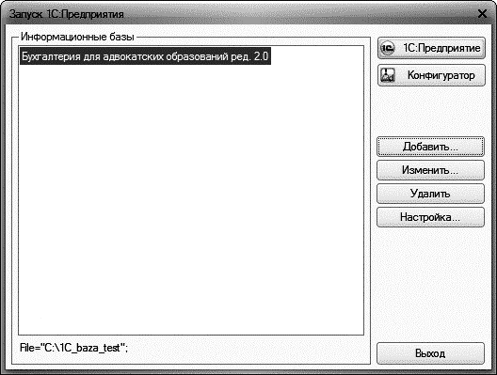
В списке Информационные базы содержится список информационных баз. Каждая строка списка связана с каким–либо каталогом, в котором находятся файлы информационной базы системы 1С: Предприятие 8 (для файлового варианта) или сервером и информационной базой на сервере (для клиент–серверного варианта).
В этом списке должна быть выбрана одна из информационных баз. Для выбора необходимо щелкнуть левой кнопкой мыши на названии нужной информационной базы.
Кнопки Изменить, Добавить и Удалить служат для управления списком информационных баз системы 1С: Предприятие 8 (можно использовать горячие клавиши F2, Ins и Del). Размеры окна можно изменить. Положение окна на экране и его размер запоминаются до следующего сеанса.
После того, как установлены все необходимые параметры запуска системы 1С: Предприятие 8, необходимо нажать кнопку 1С: Предприятие для запуска в режиме 1С: Предприятие или Конфигуратор для запуска в режиме конфигурирования. Нажатие кнопки Отмена позволяет отказаться от запуска.

1.5. Порядок активации программного продукта ВДГБ: Бухгалтерия для адвокатских образований
При первой установке программного продукта и входа в чистую рабочую базу пользователя в режиме 1С: Предприятие срабатывают защитные функции авторизации.
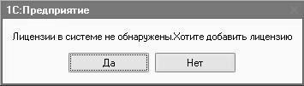
Для дальнейшей работы с программным продуктом необходимо его сначала зарегистрировать, поэтому нажимаем кнопку Да.
В диалоге Журнал лицензий нажимаем кнопку (Добавить (Ins)) для ввода учетных регистрационных данных.
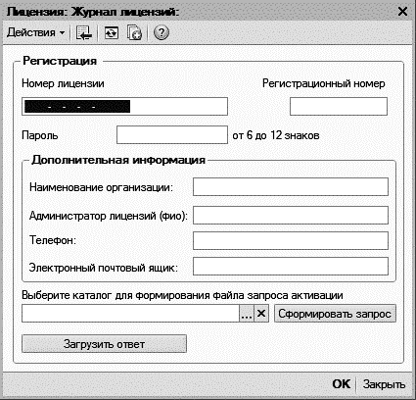
В поле Номер лицензии указывается номер лицензии на рабочее место программного продукта, количество символов которого равно 32. Номер лицензии – это идентификационный номер, позволяющий законно использовать и работать в программе на рабочем месте. Соотношение, предусмотренное между лицензией и рабочим местом – 1 к 1.
Важно!
Если необходимо использовать в работе сетевую версию программного продукта, то нужно приобрести столько лицензий; сколько рабочих мест предполагается задействовать в работе с данным программным продуктом.
Пример номера лицензии – 446105ff–912e–11de–8f16–001731c2a632.
Для получения номера лицензии необходимо:
- заполнить регистрационную анкету пользователя;
- отправить запрос на получение номера лицензии на clients@vdgb–soft.ru:
- в письмо вложить отсканированный вариант регистрационной анкеты;
- указать ИНН организации;
- если номер лицензии необходим для дополнительного рабочего места, то указать регистрационный номер основной поставки.
В поле Регистрационный номер записывается регистрационный номер программного продукта, количество символов которого равно 10. Регистрационный номер – это идентификационный номер самой конфигурации, выдаваемый пользователю вместе с документами, прилагающимися к комплекту поставки программного продукта. Необходимо хранить данный номер, так как он является важной частью самого программного продукта – идентификатором программного продукта пользователя; может понадобиться в ситуации возникновения различного рода проблем, вопросов и неясностей.
Пример регистрационного номера – 2102000000.
В поле Пароль вводится пароль – первые 8 символов номера лицензии. Например, для номера лицензии 446105ff–912e–11de–8f16–001731c2a632 пароль – 446105ff.
В группе Дополнительная информация вводятся следующие данные:
- наименование организации;
- контактное лицо организации (в поле Администратор лицензии (фио));
- контактный телефон;
- контактный e–mail (в поле Электронный почтовый ящик).
Важно!
Поля необходимо заполнить в точном соответствии с присланным файлом ответа. Будьте внимательны при заполнении.
После того как вы ввели данные для регистрации в диалоговую форму активации программного продукта и заполнили все необходимые вышеперечисленные поля, необходимо нажать кнопку Загрузить ответ и выбрать папку, в которой был сохранен присланный временный файл ответа – v8Ответ.tmp.
Затем система потребует повторить пароль. Введите пароль, указанный в поле Пароль (первые 8 символов номера лицензии).
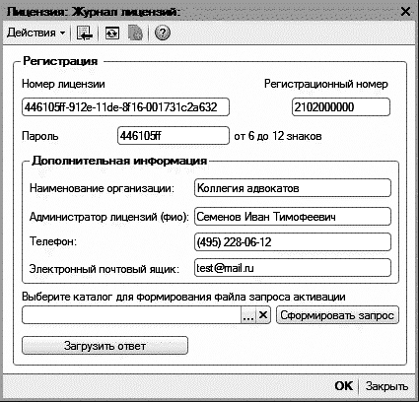
Нажатием кнопки ОК закройте окно, сохранив данные.
Затем система потребует повторить пароль. Введите пароль, указанный в поле Пароль (первые 8 символов номера лицензии).
Закройте диалог Номер лицензии и войдите в рабочую базу в режиме 1С: Предприятие.
Для активации дополнительной лицензии войдите в регистр сведений Журнал лицензий (меню Операции – Регистр сведений) и добавьте новую запись в соответствии с описанием приведенным выше.

1.6. Аутентификация пользователей
Если для выбранной информационной базы существует список пользователей, которым разрешена работа с ней (создание и редактирование такого списка выполняется в Конфигураторе системы 1С: Предприятие 8), на экран будет выдан диалог Аутентификация пользователя.
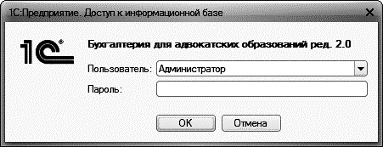
В этом диалоге необходимо указать имя пользователя, для этого следует щелкнуть мышью в поле Имя и выбрать имя из списка. Если пользователю назначен пароль, его следует ввести в поле Пароль.
После того, как имя пользователя и пароль указаны, для продолжения процесса запуска необходимо нажать кнопку ОК. Нажатие кнопки Отмена позволяет отказаться от запуска.

1.7. Запуск исполняемого файла системы 1С:Предприятие 8
Помимо запуска путем выбора соответствующей пиктограммы из меню Пуск – Программы операционной системы Microsoft Windows запуск системы 1С: Предприятие 8 может быть выполнен путем запуска исполняемого файла 1cv8.exe. Такой запуск может быть произведен, например, при помощи пункта Выполнить меню Пуск операционной системы Microsoft Windows или двойным щелчком мыши на имени файла 1cv8.exe в программе Проводник (Explorer).
В командной строке запуска файла 1cv8.exe можно указать нее необходимые параметры: режим запуска, имя каталога с информационной базой другие. Параметры могут содержать ключи, детализирующие или описывающие указанные параметры, Если параметры командной строки указаны верно, файл 1cv8.exe будет запущен в одном из режимов запуска: 1С: Предприятие или Конфигуратор – в зависимости от указанных параметров. Для режима Конфигуратор выполнение отдельных работ по обслуживанию информационной базы с помощью параметров командной строки реализовано в режиме пакетного запуска.
Режим пакетного запуска – режим работы, при котором система 1С: Предприятие 8 выполняет действия, определяемые параметром командной строки, после чего система завершает свою работу, Такие параметры называются параметрами пакетного режима запуска. В командной строке следует использовать только один вид параметров пакетного режима.
Если при запуске файла 1cv8.exe обнаружена ошибка в параметрах командной строки, или параметры отсутствуют, то после запуска на экран будет выдан диалог Запуск 1С: Предприятия. В этом диалоге пользователь может выбрать режим запуска файла 1CV8.EXE, имя информационной базы и другие параметры запуска.

1.8. Ведение списка информационных баз
Управляющие элементы, расположенные в окне Запуск 1С: Предприятия, позволяют управлять списком информационных баз: добавлять новые базы и группы баз, перемещать базы из одной группы в другую, изменять свойства существующих строк списка и удалять из списка ненужные строки.
Показ списка информационных баз производится в виде списка (используется по умолчанию) или в виде дерева. Выбор режима осуществляется в диалоге настройки запуска.

1.8.1. Добавление информационной базы
Для добавления в список новой информационной базы следует нажать кнопку Добавить. На экран будет выдан диалог для выбора режима добавления.
Если выбран режим Создание новой информационной базы, то система 1С: Предприятие 8 предоставляет возможность создания информационной базы на основании базы–шаблона или создать пустую базу.
После нажатия на кнопку Далее > на экран выводится диалог выбора.
Если выбран способ создания информационной базы из шаблона, то в списке шаблонов выберите исходный шаблон.
После выбора режима создания информационной базы на экран выводится диалог ввода наименования и выбора типа расположения информационной базы.
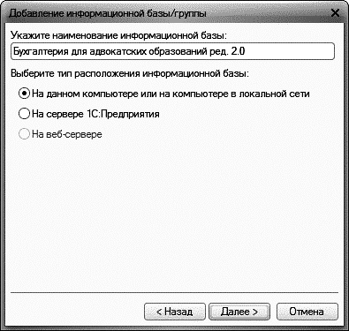
Наименование информационной базы представляет собой произвольную строку символов. Длина наименования информационной базы ограничена 255 символами, поэтому можно присваивать информационным базам смысловые имена.
Информационная база может быть расположена на локальном компьютере, в сети или на сервере 1С: Предприятия 8.
Для продолжения создания информационной базы нажмите кнопку Далее >.
Следует выбрать каталог, в котором будет находиться информационная база. Если будет указано имя несуществующего каталога, то при запуске системы 1С: Предприятие 8 он будет автоматически создан.
Нажатием кнопки выбора можно открыть стандартный диалог выбора существующего каталога.
Если выбран режим создания пустой информационной базы, то в поле Язык выбирается язык, по правилам которого будут храниться и сортироваться данные в информационной базе. Если выбран шаблон, то поле для выбора языка может не выводиться.
Для внесения новой информационной базы в список следует нажать кнопку ОК. Кнопка Отмена позволяет отказаться от добавления новой базы в список.
Если значение в каком–либо из полей окна Добавление информационной базы совпадает с характеристиками (именем или каталогом) одной из уже существующих в списке информационных баз, то по нажатию кнопки ОК окно не будет закрыто, а неверно указанное значение будет выделено инверсным цветом. В этом случае следует внести необходимые исправления или отказаться от добавления информационной базы в список, нажав кнопку Отмена.
Если была создана пустая информационная база и в указанном каталоге отсутствуют файлы конфигурации, то при выборе режима запуска 1С: Предприятие также будет выводиться окно выбора режима создания информационной базы. Если выбрать режим использования шаблона, то будет создана информационная база по данному шаблону.

1.8.2. Добавление существующей информационной базы
Если выбран режим добавления существующей информационной базы, то в список может быть добавлена информационная база, расположенная на локальном рабочем месте, в локальной сети или на сервере 1С: Предприятия 8.
После нажатия на кнопку Далее > на экран выводится диалог ввода наименования и выбора типа расположения информационной базы.
Для продолжения добавления информационной базы нажмите кнопку Далее >.
Для файлового варианта следует выбрать каталог, в котором будет находиться информационная база. Если будет указано имя несуществующего каталога, то при запуске системы 1С: Предприятие 8 он будет автоматически создан.
Нажатием кнопки выбора можно открыть стандартный диалог для выбора существующего каталога с информационной базой.
Для серверного варианта следует указать параметры информационной базы: имя сервера 1С: Предприятия 8 и имя информационной базы на сервере.
Для продолжения добавления информационной базы нажмите кнопку Далее >.
Конфигурация Бухгалтерия предприятия 2.0 разработана с использованием режима управляемого приложения. Модуль ВДГБ: Бухгалтерия для адвокатских образований разработан без использования режима управляемого приложения, поэтому выбираем в качестве основного режима запуска Толстый клиент (или устанавливаем переключатель Выбирать автоматически), в противном случае функционал не будет доступен.
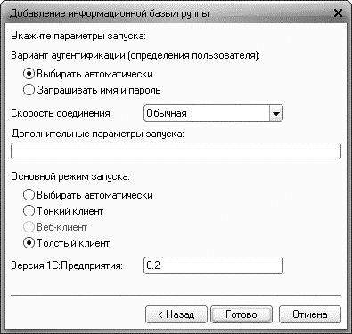
Для включения информационной базы в список нажмите кнопку Готово.

1.8.3. Редактирование информационной базы
Для корректировки имени или каталога какой–либо информационной базы из списка следует выбрать в списке имя базы и нажать кнопку Изменить, На экран будет выдано окно Редактирование информационной базы, содержащее название и каталог выбранной информационной базы.
Порядок действий описан в параграфе Добавление существующей информационной базы.

1.8.4. Удаление информационной базы из списка
Для удаления информационной базы из списка следует выбрать в списке ее название и нажать клавишу Удалить. Выбранная информационная база будет удалена из списка.
Следует пояснить, что выполнение этой операции удаляет только информацию из списка, но не удаляет каталог с информационной базой с жесткого диска компьютера или базу, находящуюся на сервере 1С: Предприятия 8. Эту операцию следует провести самостоятельно.

1.8.5. Порядок информационных баз в списке
Если в настройках диалога запуска (см. параграф ниже) не установлен режим сортировки по наименованию, то положение информационных баз в списке можно изменить с помощью мыши или команд контекстного меню.
Для перемещения строки информационной базы в списке выберите нужную строку, нажмите левую клавишу мыши и, не отпуская ее, переместите указатель в нужном направлении. При перемещении выводится контур предполагаемого места размещения.
Переместите указатель в нужное место списка и отпустите клавишу мыши.
Порядок строк списка информационных баз также можно изменить с помощью команд контекстного меню Переместить вверх и Переместить вниз. Действие команд «закольцовано», т.е. при достижении первой или последней позиции и повторном выполнении команды строка переместится в конец или начало списка.

1.8.6. Добавление группы информационных баз
Группы информационных баз имеет смысл создавать, когда на рабочем месте осуществляется работа с несколькими однотипными информационными базами или когда число баз достаточно велико и не сразу удается найти требуемую базу.
Режим создания групп доступен, если в настройке диалога запуска был установлен режим Отображать в виде дерева.
При включенном режиме список баз представляется в виде дерева, в котором уже существует корневая группа Информационные базы. Эту группу нельзя изменять и удалять.
Для добавления группы информационных баз выберите группу, в которой требуется создать новую группу (укажите строку группы или любую строку с информационной базой этой группы), и нажмите кнопку Добавить. На экран будет выдан диалог для выбора режима добавления.
Выберите режим Создание новой группы и нажмите кнопку Далее >.
Введите наименование группы и нажмите кнопку Готово. Созданная группа помещается в указанную группу информационных баз (в конец списка указанной группы, если не установлен режим сортировки по наименованию).

1.8.7. Редактирование группы информационных баз
Для корректировки наименования группы информационных баз следует выбрать в списке строку, содержащую группу, и нажать кнопку Изменить. На экран будет выдано окно Редактирование группы, содержащее название выбранной группы информационных баз.
Введите новое наименование и нажмите кнопку Готово.

1.8.8. Удаление группы информационных баз
Для удаления группы информационных баз из списка следует выбрать в списке ее название и нажать кнопку Удалить. Выбранная группа информационных баз будет удалена из списка.

1.8.9. Порядок информационных баз
При перемещении следует учитывать, что, если контур указывает на группу, то перетаскиваемая строка будет размещена в конце списка указанной группы.
Для перемещения информационной базы или группы в нужную позицию группы предварительно раскройте ее.

1.8.10. Настройка диалога запуска
В диалоге запуска нажмите кнопку Настройка. На экран выводится диалог настройки запуска.
Если флажок Отображать в виде дерева установлен, то список информационных баз показывается в виде дерева.
Если флажок Сортировать по наименованию установлен, то список сортируется по наименованиям внутри каждой группы.
Если флажок Показывать последние выбранные информационные базы установлен, то в поле Запоминать последние выбранные указывается число последних вызванных баз.
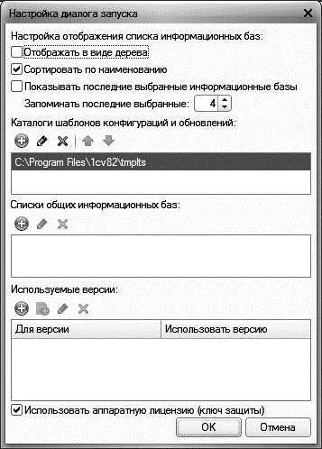
Список последних выбранных баз показывается в верхней части общего списка. Наименования информационных баз выделяются жирным шрифтом. Этот список выводится в порядке выбора – вверху списка располагается база, выбранная последней. Установка сортировки списка не влияет на порядок следования баз в списке последних выбранных. В данном списке допускается только выбор. Редактирование и удаление информационной базы становятся доступными при выборе ее в общем списке баз.
В поле Каталог шаблонов конфигураций и обновлений указывается каталог шаблонов конфигураций и обновлений. Изменение данного поля приводит к смене используемых шаблонов. Примером смены каталога может служить использование наряду с общефирменных шаблонов, шаблонов для локальных задач, запускаемых с данного компьютера.
Поле Списки общих информационных баз предназначено для редактирования состава списков общих информационных баз. Более подробно описано в книге 1С:Предприятие 8.2. Руководство по установке и запуску.

1.9. Подключение модуля к информационной базе
Модуль ВДГБ: Бухгалтерия для адвокатских образований поставляется фирмой–производителем уже включенным в последний релиз конфигурации Бухгалтерия предприятия, ред. 2.0. Поэтому подключение модуля к Вашей рабочей конфигурации производится простым объединением конфигураций.
Если в Вашу конфигурацию вносились изменения, то Вам необходимо обратится к разработчику или к обслуживающей Вас фирме 1С: Франчайзи.
В случае самостоятельного подключения конфигурации необходимо действовать следующим образом:
- Установите шаблон конфигурации с компакт–диска комплекта поставки в каталог шаблонов 1С:Предприятие 8.
- Сделайте архивную копию Вашей информационной базы и конфигурации средствами программ 1С:Предприятие 8 (пункт меню Администрирование – Выгрузить информационную базу… в режиме Конфигуратор). Данная процедура описана в книге 1С:Предприятие 8.2. Конфигурирование и администрирование, поставляемой в комплекте 1С:Предприятие 8.2.
- В режиме Конфигуратор произведите объединение Вашей информационной базы с установленным шаблоном конфигурации:
- откройте конфигурацию (пункт меню Конфигурация – Открыть конфигурацию);
- для конфигурации включите возможность изменений. Используя пункт меню Конфигурация – Поддержка – Настройка поддержки…, откройте диалог Настройка поддержки и нажмите кнопку Включить возможность изменения. Затем в открывшемся окне подтвердите продолжение действий нажатием кнопки Да.
Производится изменение режима обновления конфигураций. После этого закройте окно настройки поддержки;
- нажатием кнопки (Обновить конфигурацию базы данных) или клавиши F7 произведите обновление конфигурации базы данных;
- в пункте меню Конфигурация выберите подпункт Сравнить, объединить с конфигурацией из файла…. В окне выбора файла укажите файл 1cv8.cf установленного шаблона конфигурации (по умолчанию он находится в <каталог шаблонов 1С:Предприятия 8> \ VDGB\NKO_ADV\ <номер версии> – обычно в каталоге C:\Program Files\1cv82\tmplts\VDGB\NKO_ADV) и нажмите кнопку Открыть. Производится анализ конфигураций и выводится сообщение о возможности объединения с постановкой на поддержку с конфигурацией ВДГББухгалтерия–ДляАдвокатскихОбразований поставщика Фирма «1С:ВДГБ». Нажимаем кнопку Да.
После этого открывается диалог Сравнение, объединение…. Для запуска обновления нажмите кнопку Выполнить.
Производится объединение конфигураций.
- в пункте меню Конфигурация выберите подпункт Загрузить конфигурацию из файла. В окне выбора файла укажите файл 1cv8.cf, на который производилось обновление, и нажмите кнопку Открыть. Производится анализ конфигураций и выводится сообщение о том, что текущая конфигурация не пустая, что при загрузке текущей конфигурации будет произведена полная замена текущей конфигурации на загружаемую без сравнения и объединения. На данное сообщение нажимаем кнопку Да.
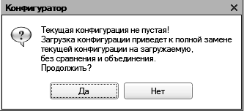
После окончания процесса замены проведите обновление конфигурации базы данных, нажав кнопку (Обновить конфигурацию базы данных) или клавишу F7. Проводится анализ изменений. Если были обнаружены изменения, требующие реструктуризации базы данных, то на экран выводится диалог Реорганизация информации со списком таких изменений для подтверждения обновления. Для подтверждения сохранения нажмите кнопку Принять.

1.10. Обновление информационной базы
ВДГБ: Бухгалтерия для адвокатских образований поставляется фирмой–производителем уже включенным в последний релиз конфигурации Бухгалтерия предприятия, ред. 2.0. Поэтому подключение данного модуля к вашей рабочей конфигурации производится простым объединением конфигураций.
Если в Вашу конфигурацию вносились изменения, то Вам необходимо обратится к разработчику или к обслуживающей Вас фирме 1С: Франчайзи.
В случае самостоятельного обновления конфигурации необходимо действовать следующим образом:
- Сделайте архивную копию Вашей информационной базы и конфигурации средствами программ 1С: Предприятие 8.2 (пункт меню Администрирование – Выгрузить информационную базу… в режиме Конфигуратор). Данная процедура описана в книге 1С: Предприятие 8.2. Конфигурирование и администрирование, поставляемой в комплекте 1С: Предприятие 8.2.
- Установите шаблон конфигурации с компакт–диска комплекта поставки в каталог шаблонов 1С: Предприятие 8.2.
- В режиме Конфигуратор произведите объединение вашей информационной базы с установленным шаблоном конфигурации:
- в окне выбора информационной базы выберите нужную базу и нажмите кнопку Конфигуратор;
- откройте конфигурацию (пункт меню Конфигурация – Открыть конфигурацию);
- вызовите режим Обновление конфигураций с помощью пункта меню Конфигурация – Поддержка – Обновить конфигурацию;
- в диалоге выбора обновления в качестве источника обновления укажите Доступные обновления, после чего выберите нужное обновление в соответствующем списке;
- если в списке обновлений необходимое обновление отсутствует, то в диалоге выбора обновления в качестве источника обновления укажите Файл обновления, после чего выберите нужный файл обновления;
- в окне Обновление конфигураций нажмите кнопку OK для продолжения обновления конфигурации;
- после завершения будет открыто окно Конфигурация, содержащее конфигурацию с внесенными изменениями. Выполните сохранение конфигурации.

Глава 2. Концепция системы
Программный продукт ВДГБ: Бухгалтерия для адвокатских образований разработан на основе конфигурации Бухгалтерия предприятия, ред.2.0 с сохранением всех типовых механизмов и возможностей данной конфигурации.
Поэтому с общими принципами работы с программными продуктами, созданными на базе платформы 1С: Предприятие 8.2, можно ознакомиться в книге 1С: Предприятие 8.2. Руководство пользователя, а также в качестве руководства по работе с программой использовать книгу 1С:Бухгалтерия 8. Конфигурация Бухгалтерия предприятия, ред. 2.0. Руководство по ведению учета.
Также в процессе работы с конфигурацией ВДГБ: Бухгалтерия для адвокатских образований удобно пользоваться встроенной справочной системой.
Особенностью программного продукта ВДГБ: Бухгалтерия для адвокатских образований от Бухгалтерии предприятия, ред. 2.0 является то, что на форме элемента справочника Контрагенты добавлена закладка Адвокат, на которой при установленном флажке Является адвокатом указываются:
- Физ. лицо адвоката – из справочника Физические лица выбирается физическое лицо, являющееся адвокатом;
- в группе Налоговые вычеты определяются стандартные и имущественные вычеты.
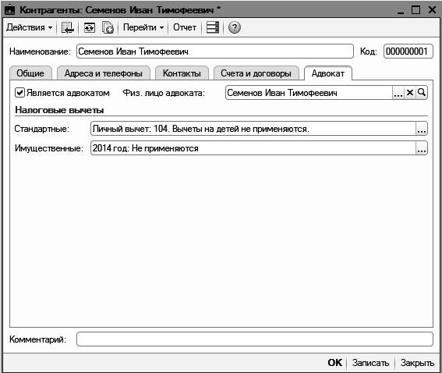
На форме элемента справочника Договоры контрагентов добавлен флажок Адвокатский.
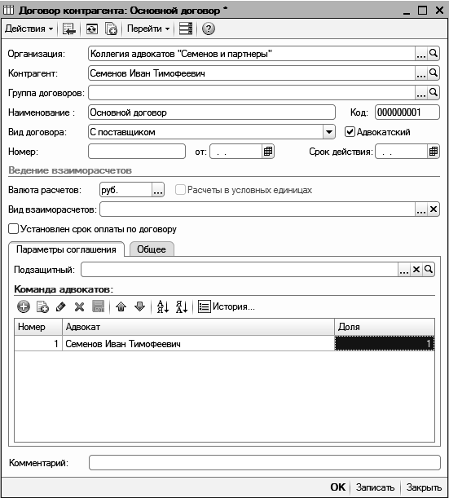
При установке флажка Адвокатский становится доступной закладка Команда адвокатов, на которой в табличной части указываются адвокаты, оказывавшие услуги по данному договору:
- N – порядковый номер строки табличной части (устанавливается автоматически);
- Адвокат – из справочника Контрагенты выбирается адвокат;
- Доля – доля гонорара адвоката от суммы оказанных услуг.
В документ Реализация товаров и услуг добавлен вид операции Услуги адвоката.
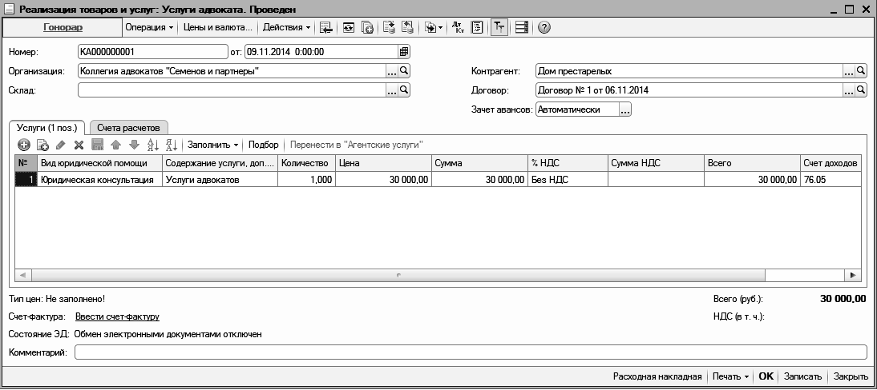
При выбранном виде операции Услуги адвоката суммы оказываемых услуг при проведении документа будут распределяться в соответствии с данными, указанными в адвокатском договоре.
В документ Расходный кассовый ордер добавлена операция по документу Выплата гонорара адвокату.
В случае оформления операции по выплате гонорару адвокату устанавливается вид операции Выплата гонорара адвокату. При оформлении данной операции необходимо из справочника Адвокаты выбрать адвоката, которому выдается гонорар.
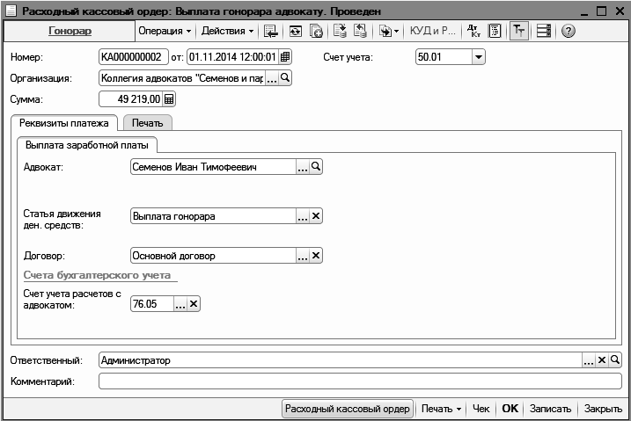
Во все документы программного продукта ВДГБ: Бухгалтерия для адвокатских образований добавлены реквизиты:
- Источник (источник финансирования);
- флажок Распределять (распределение источников финансирования).
Для того чтобы выбрать источник финансирования необходимо с помощью кнопки выбора источника финансирования – Выберите источник вызвать окно выбора источника.
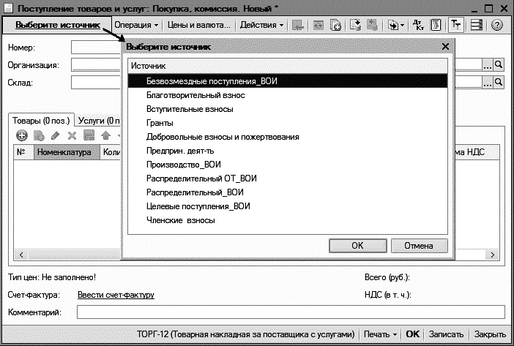
В программе предусмотрена возможность автоматического распределения сумм хозяйственных операций по нескольким источникам финансирования.
Кнопка Распределять по источникам финансирования становится доступной в том случае, если источник финансирования распределительный:
- – распределения сумм хозяйственных операций по нескольким источникам финансирования будет производиться в конце месяца документом Распределение источников за месяц;
- – распределения сумм хозяйственных операций по нескольким источникам финансирования будет производиться сразу при проведении документа.
Программный продукт ВДГБ: Бухгалтерия для адвокатских образований имеет также и ряд других отличительных особенностей ведения бухгалтерского учета в адвокатских образованиях (об этом написано ниже).

Глава 3. Руководство пользователя
В поставку ВДГБ: Бухгалтерия для адвокатских образований входят два шаблона информационных баз — демонстрационной и основной.
Шаблон демонстрационной информационной базы, в соответствии со своим названием, предназначен для того, чтобы продемонстрировать практическую работу, описываемого программного продукта. Он уже содержит информацию, которая описывает хозяйственную деятельность нескольких абстрактных предприятий в течение некоторого периода времени. Демонстрационную базу целесообразно использовать для ознакомления с программным продуктом.
Шаблон основной информационной базы предназначен для ведения бухгалтерского и налогового учета реальной организации.
До начала работы с основной информационной базой следует указать ряд сведений, необходимых для корректного отражения хозяйственных операций и составления отчетности. В частности, следует ввести сведения об организациях, параметры учетной политики, а также начальные остатки по счетам бухгалтерского и налогового учета.

3.1. Справочники

3.1.1. Справочник «Источники»
Справочник Источники предназначен для хранения списка источников финансирования. Справочник является периодическим.
Форма справочника открывается с помощью пункта меню Адвокаты – Источники финансирования – Источники.
Создать новый элемент справочника можно нажатием кнопки (Добавить (Ins)) панели инструментов диалогового окна Справочник Источники или клавиши Insert клавиатуры.
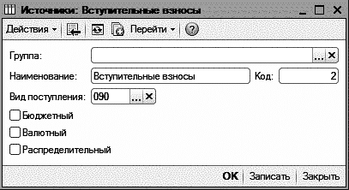
При вводе нового элемента справочника необходимо указать следующие реквизиты:
- Наименование – наименование источника финансирования;
- Вид поступления – вид поступления средств целевого назначения из справочника Виды поступлений;
- флажок Бюджетный – если флажок установлен, то поступления по данному источнику финансирования будут поступать из бюджета;
- флажок Валютный – если флажок установлен, то поступления по данному источнику финансирования будут поступать в валюте;
- флажок Распределительный – если флажок установлен, то поступления по данному источнику финансирования будут распределяться по другим источникам финансирования и табличная часть распределения будет доступна;
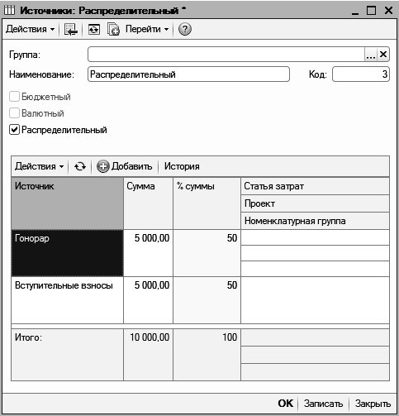
- в табличной части отображается схема распределения сумм по источникам:
- в колонке Источник – источник финансирования (ссылка на элемент справочника Источники);
- в колонке Сумма – сумма от общей суммы, которая пройдет по источнику, указанному в колонке Источник;
- в колонке % суммы – процент от общей суммы, который пройдет по источнику, указанному в колонке Источник.
- в колонке Статья затрат – статья затрат (ссылка на элемент справочника Статья затрат);
- в колонке Проект – проект организации (ссылка на элемент справочника Проект);
- в колонке Номенклатурная группа - номенклатурная группа (ссылка на элемент справочника Номенклатурная группа);
Заполнение табличной части происходит посредством заполнения документа Распределение по источникам при нажатии кнопки .
При нажатии кнопки История открывается периодический регистр сведений Распределение по источникам, который служит для хранения истории способов распределения по источникам.
Важно!
Флажки Бюджетный, Валютный и Распределительный не могут быть установлены одновременно.
Установленные флажки Бюджетный или Валютный будут влиять на определение субсчета счета 86 при закрытии расходов в конце месяца.
Для различных источников целевых средств субсчета к счету 86 определяются в учетной политике адвокатского образования на закладке Учет целевых средств.

3.1.2. Справочник «Проекты»
Справочник Проекты предназначен для хранения списка проектов организации. Под проектами подразумевается детализация целей некоммерческой организации, в рамках которых ведется финансирование. Это могут быть проекты, задачи, мероприятия, благотворительные акции и др.
Справочник открывается с помощью пункта меню Адвокаты – Детализация целей адвокатского образования – Проекты.
Добавление нового и редактирование уже существующей записи данного справочника осуществляется в списке проектов. При вводе нового проекта указывается код и название проекта.

3.1.3. Справочник «Назначение целевых средств»
Справочник Назначение целевых средств предназначен для обеспечения аналитического учета целевых средств по назначениям в соответствии с Инструкцией по применению Плана счетов.
Справочник открывается с помощью пункта меню Адвокаты – Детализация целей адвокатского образования – Назначение целевых средств.
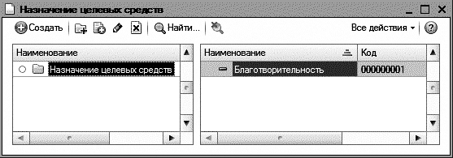
Необходимым условием для заполнения данного справочника является заполненный справочник Статьи затрат.
Добавление нового и редактирование уже существующей записи данного справочника осуществляется в диалоговом окне. При добавлении нового назначения целевого средства в данный справочник, необходимо заполнить следующие поля формы:
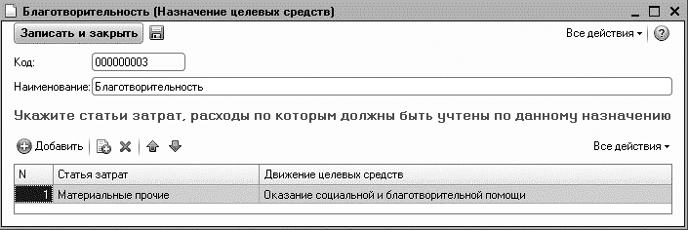
- Код – код нумерации элементов в справочнике, формируется автоматически;
- Наименование – указывается наименование назначения целевого средства, определяется пользователем;
- в табличной части указываются статьи затрат, расходы по которым должны быть учтены по данному назначению:
- Статья затрат – статья затрат из справочника Статьи затрат;
- Движение целевых средств – из предложенного списка выбирается вид движения целевых средств.

3.1.4. Справочник «Адвокаты»
Справочник Адвокаты предназначен для хранения сведений об адвокатах.
Справочник открывается с помощью пункта меню Адвокаты – Адвокаты.
На данный момент справочник Адвокаты – это справочник Контрагенты.
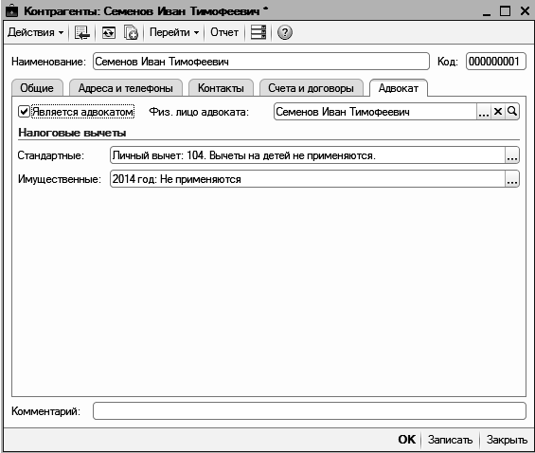
В справочник Контрагенты добавлена закладка Адвокат, на которой при установленном флажке Является адвокатом указываются:
- Физ. лицо адвоката – из справочника Физические лица выбирается физическое лицо, являющееся адвокатом; если физическое лицо не указано, то система выдаст сообщение «Не указано физическое лицо адвоката!»;
- в группе Налоговые вычеты определяются стандартные и имущественные вычеты с помощью диалогов ввода данных НДФЛ по физ. лицу.
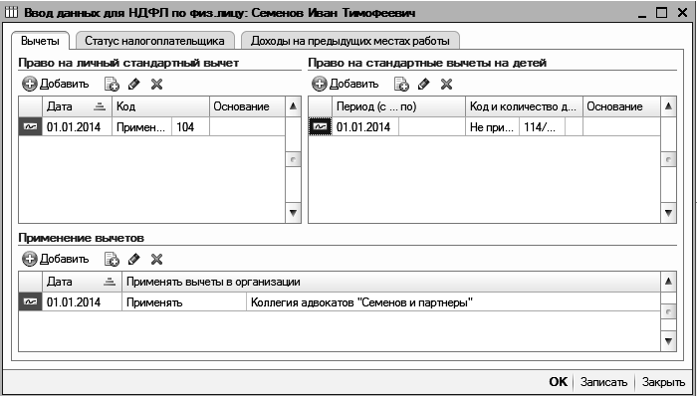

3.1.5. Справочник «Виды адвокатских отчислений»
Справочник Виды адвокатских отчислений предназначен для хранения списка видов адвокатских отчислений (например, на нужды коллегии, на нужды адвокатской палаты и т.д.).
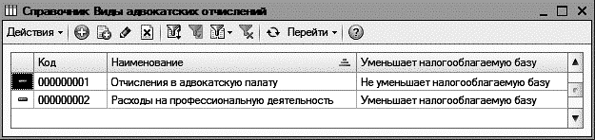
Справочник открывается с помощью пункта меню Адвокаты – Взаиморасчеты с адвокатами – Виды адвокатских отчислений.
Добавление нового и редактирование уже существующей записи данного справочника осуществляется в списке видов адвокатских отчислений.
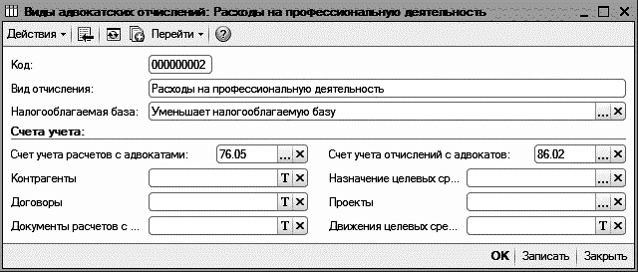
При вводе нового вида адвокатских отчислений на форме элемента указываются:
- Код – код нумерации элементов в справочнике, формируется автоматически;
- Вид отчисления – наименование отчисления;
- Налогооблагаемая база – из предложенного списка выбирается признак уменьшения налогооблагаемой базы: уменьшает или не уменьшает;
- Счет учета расчетов с адвокатами – счет дебета, выбирается из плана счетов бухгалтерского учета;
- Счет учета отчислений с адвокатов – счет кредита, значение выбирается из плана счетов бухгалтерского учета;
- При необходимости, счета детализируются по аналитике (значения полей Субконто).

3.1.6. Справочник «Виды поступлений целевых средств»
Справочник содержит список видов поступлений средств целевого назначения и заполнен предопределенными элементами, соответствующими Приказу Минфина РФ от 25.10.2010 N 132н.
Справочник открывается с помощью пункта меню «Адвокаты – Источники финансирования – Виды поступлений целевых средств».

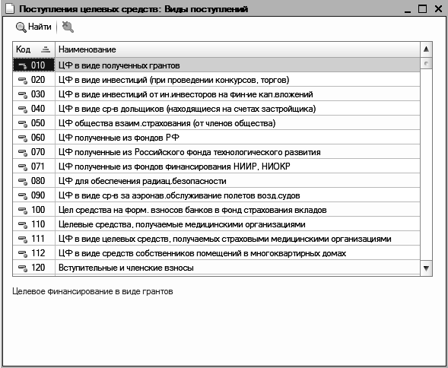

3.1.7. Справочник «Виды юридической помощи»
Справочник предназначен для хранения списка видов юридической помощи.
Справочник открывается с помощью пункта меню «Адвокаты – Взаиморасчеты с адвокатами – Виды юридической помощи».
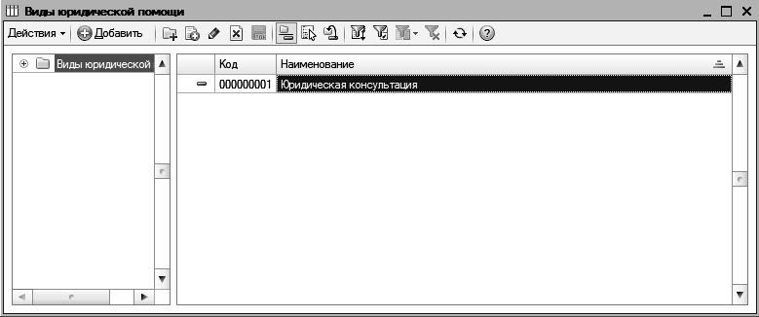

3.1.8. Регистр сведений «Тарифы страховых взносов»
Регистр сведений Тарифы страховых взносов представляет собой стандартный регистр сведений Тарифы страховых взносов, в который добавлена возможность ввода сведений для адвокатов, и предназначен для хранения сведений о тарифах страховых взносов для адвокатов.
Регистр сведений открывается с помощью пункта меню Адвокаты – Взаиморасчеты с адвокатами – Тарифы страховых взносов.
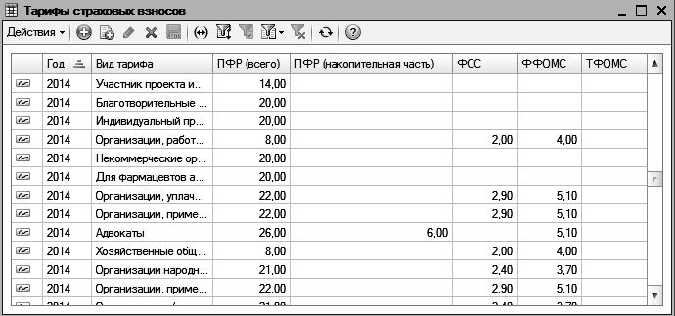

3.2. Документы

3.2.1. Документ «Распределение по источникам»
Документ Распределение по источникам предназначен для создания пропорционального отношения между источниками финансирования для автоматического распределения движений документов.
Вызов документа для редактирования осуществляется с помощью пункта меню Адвокаты – Источники финансирования – Распределение по источникам.
В шапке формы документа указывается:
- в реквизите Номер – номер документа, устанавливается автоматически;
- в реквизите от – дата документа;
- в реквизите Источник – источник, с которого будет распределяться сумма;
- в реквизите Способ распределения источника – из списка выбирается вариант распределения источника: Суммой или Процентом.
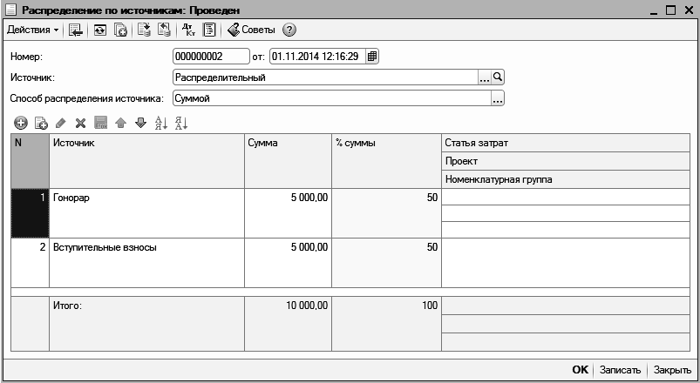
Табличная часть состоит из следующих колонок:
- № – порядковый номер строки в табличной части;
- Источник – из справочника Источники выбирается источник, по которому будет распределяться сумма;
- Сумма – сумма, которая будет учитываться по выбранному источнику;
- % суммы – процент от общей суммы распределения, который будет учитываться по выбранному источнику.
- Статья затрат – статья затрат, которая будет установлена по умолчанию, в качестве субконто счета затрат при распределении по источникам финансирования;
- Проект – проект, который будет установлен по умолчанию, в качестве субконто счета затрат при распределении по некоммерческим источникам;
- Номенклатурная группа – номенклатурная группа, которая будет установлена по умолчанию, в качестве субконто счета затрат при распределении по источнику "Предпринимательская деятельность".
Внизу формы расположены кнопки:
- ОК – сохранить, провести и закрыть документ;
- Записать – записать документ;
- Закрыть – закрыть документ.

3.2.2. Документ «Распределение источников за месяц»
Документ Распределение источников за месяц формирует проводки по распределению сумм документов с распределительным источником по его составляющим.
Данным документом следует пользоваться в конце месяца для обработки документов, которые имеют распределительный источник финансирования, но в которых не установлен флажок Распределять.
На форме документа необходимо заполнить следующие реквизиты:
- Номер – номер документа устанавливается автоматически;
- от – дата документа;
- Организация – наименование организации выбирается из справочника Организации;
- Комментарий – комментарий к документу (заполнять не обязательно).
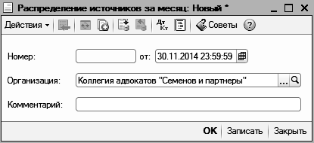
При заполнении формы документа Распределение источников за месяц следует учитывать, что:
- дата документа должна входить в расчетный месяц;
- отбор движений осуществляется по организации.
Внизу формы документа расположены кнопки:
- ОК – сохранить, провести и закрыть документ;
- Записать – записать документ;
- Закрыть – закрыть документ.
Вызов документа для редактирования осуществляется с помощью пункта меню Адвокаты – Источники финансирования – Распределение источников за месяц.

3.2.3. Документ «Начисление источников целевого финансирования»
Документ Начисление источников целевого финансирования предназначен для отражения поступления средств целевого финансирования.
Вызов документа для редактирования осуществляется с помощью пункта меню Адвокаты – Источники финансирования – Начисление источников целевого финансирования.
На форме документа необходимо заполнить следующие поля:
- Номер – номер документа, устанавливается автоматически;
- от – дата документа;
- Месяц начисления – месяц, за который начисляются средства;
- Организация – организация, к которой относится документ;
- Источник – выбирается значение из справочника Источники;
- Валюта документа – валюта расчетов;
- Зачет авансов – способ зачета авансов.
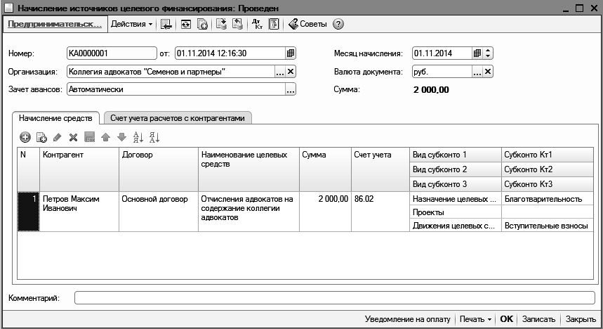
Форма документа Начисление источников целевого финансирования состоит из двух закладок:
- Начисление средств
- Счета учета расчетов с контрагентами
На закладке Начисление средств в табличную часть заносятся сведения о начисленных средствах:
- N – номер строки задается автоматически;
- Контрагент – выбирается значение из справочника Контрагенты;
- Договор – выбирается значение из справочника Договоры контрагентов;
- Наименование целевых средств – наименование начисленных целевых средств;
- Сумма – сумма, которая будет учитываться по данному виду целевых средств;
- Счет учета – счет учета целевого финансирования, подставляется автоматически, если выбран источник.
- Субконто Кт1 – назначение целевых средств указывается выбором значения из справочника Назначение целевых средств;
- Субконто Кт2 – наименование проекта выбирается из справочника Проекты;
- Субконто Кт3 – из предложенного списка выбирается вид движения целевых средств.
На закладке Счета учета расчетов с контрагентами указывается счет учета расчетов с контрагентами по целевому финансированию.
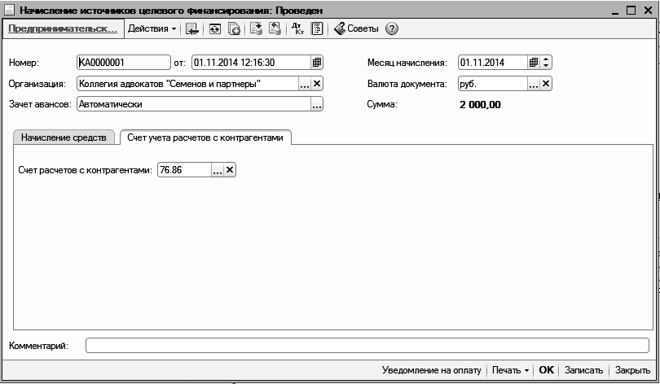
Внизу формы документа расположены кнопки:
- Уведомление на оплату – предназначена для печати уведомления на оплату;
- Печать – меню выбора печатных форм;
- ОК – сохранить, провести и закрыть документ;
- Записать – записать документ;
- Закрыть – закрыть документ.

3.2.4. Документ «Ввод остатков по лицевым счетам»
Документ предназначен для ввода остатков по лицевым счетам адвокатов.
Вызов документа для редактирования осуществляется с помощью пункта меню Адвокаты – Взаиморасчеты с адвокатами – Ввод остатков по лицевым счетам.
При вводе нового документа заполняются реквизиты:
- Номер – номер документа устанавливается автоматически;
- Дата – дата документа устанавливается автоматически;
- Организация – выбирается из предложенного списка;
- Ответственный – устанавливается автоматически текущий пользователь из справочника Пользователи;
- Комментарий – любая дополнительная информация по документу;
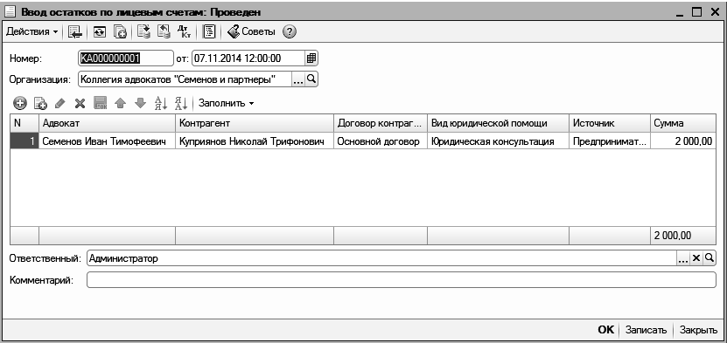
- в табличную часть заносятся:
- N – порядковый номер строки табличной части устанавливается автоматически;
- Адвокат – из справочника Контрагенты выбирается контрагент, у которого установлен признак Является адвокатом;
- Контрагент – из справочника Контрагенты выбирается контрагент, с которым производились взаиморасчеты;
- Договор контрагента – указывается договор с контрагентом;
- Вид юридической помощи – выбирается из справочника Виды юридической помощи;
- Источник – выбирается значение из справочника Источники;
- Сумма – указывается сумма неотработанного гонорара.
Внизу формы документа расположены кнопки:
- ОК – записать, провести документ и закрыть форму документа;
- Записать – записать документ;
- Закрыть – закрыть форму документа.

3.2.5. Документ «Поступление на расчетный счет»
Документ предназначен для отражения поступления на расчетный счет адвокатского образования денежных средств от клиентов за оказанные услуги. Для этого необходимо выбрать операцию Оплата услуг адвоката.
Вызов документа для редактирования осуществляется с помощью пункта меню Банк – Банковские выписки.
При вводе нового документа заполняются реквизиты:
- Организация – выбирается из предложенного списка;
- Источник – выбирается значение из справочника Источники;
- Банковский счет – расчетный счет организации, на который были получены денежные средства;
- Счет учета – счет учета денежных средств;
- Плательщик – контрагент, который является плательщиком денежных средств;
- Сумма – сумма полученных на расчетный счет денежных средств;
- Договор – договор с контрагентом;
- Погашение задолженности – способ погашения задолженности перед покупателем по выданным ранее авансам в разрезе документов расчетов. Необходимо выбрать один из возможных способов: Автоматически, По документу или Не погашать;
- Документ расчетов – указывается только при выборе способа погашения задолженности По документу. В этом случае при проведении будет погашена задолженность по авансу, выданному поставщику только по указанному документу расчетов;
- Счет расчетов – счет учета, на который относится сумма, полученная от контрагента;
- Счет авансов – счет учета, на который относится часть оплаты, оставшаяся нераспределенной после погашения задолженности контрагента;
- Статья движения ден. средств – выбирается из справочника Статьи движения денежных средств.
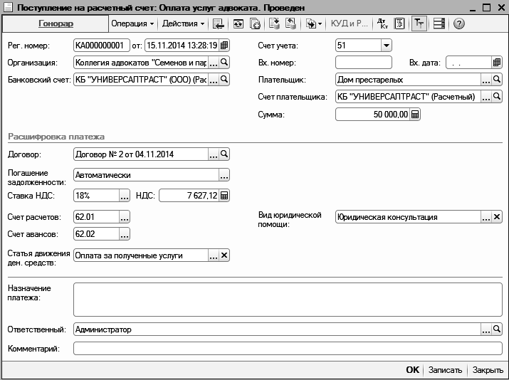
Внизу формы документа расположены кнопки:
- ОК – записать, провести документ и закрыть форму документа;
- Записать – записать документ;
Закрыть – закрыть форму документа.

3.2.6. Документ «Приходный кассовый ордер»
Документ предназначен для учета поступлений наличных денежных средств за оказанные услуги в кассу адвокатского образования. Для этого необходимо выбрать операцию Оплата услуг адвоката.
Вызов документа для редактирования осуществляется с помощью пункта меню Касса – Приходный кассовый ордер.
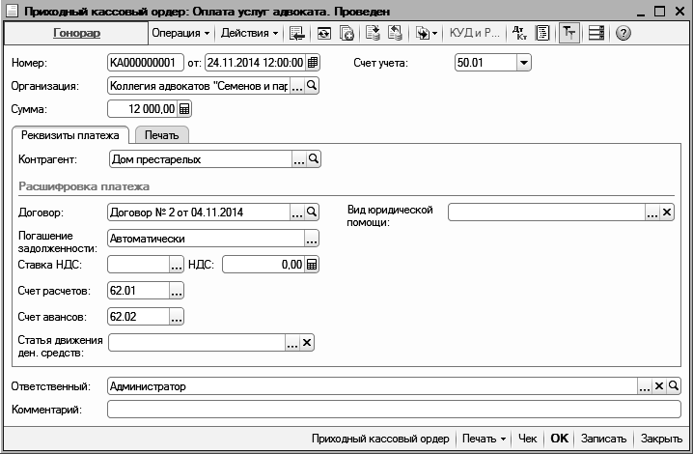
При вводе нового документа заполняются реквизиты:
- Организация – выбирается из предложенного списка;
- Источник – выбирается значение из справочника Источники;
- Счет учета – счет учета денежных средств;
- Сумма – сумма полученных на расчетный счет денежных средств;
- Контрагент – контрагент, который является плательщиком денежных средств;
- Договор – договор с контрагентом;
- Вид юридической помощи – вид юридической помощи из справочника Виды юридической помощи;
- Погашение задолженности – способ погашения задолженности перед покупателем по выданным ранее авансам в разрезе документов расчетов. Необходимо выбрать один из возможных способов: Автоматически, По документу или Не погашать;
- Документ расчетов – указывается только при выборе способа погашения задолженности По документу. В этом случае при проведении будет погашена задолженность по авансу, выданному поставщику только по указанному документу расчетов;
- Счет расчетов – счет учета, на котором при проведении будет погашаться остаток задолженности. Не указывается при выборе способа погашения задолженности Не погашать;
- Счет авансов – счет учета, на который относится часть оплаты, оставшаяся нераспределенной после погашения задолженности;
- Статья движения ден. средств – выбирается из справочника Статьи движения денежных средств.
Внизу формы документа расположены кнопки:
- ОК – записать, провести документ и закрыть форму документа;
- Записать – записать документ;
- Закрыть – закрыть форму документа.

3.2.7. Документ «Поступление денежных средств по квитанции»
Документ предназначен для учета поступлений наличных денежных средств за оказанные услуги в кассу адвокатского образования по квитанции.
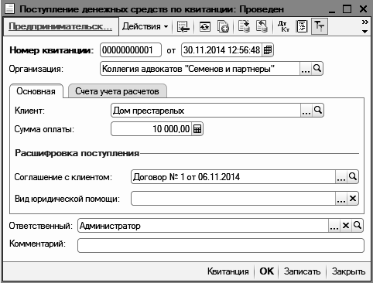
Вызов документа для редактирования осуществляется с помощью пункта меню Адвокаты – Взаиморасчеты с адвокатами – Поступление денежных средств по квитанции.
При вводе нового документа заполняются реквизиты:
- Номер – номер документа, устанавливается автоматически;
- от – дата документа;
- Организация – выбирается из предложенного списка;
- Источник – выбирается значение из справочника Источники;
- на закладке Основная:
- Клиент – контрагент, который является плательщиком денежных средств;
- Сумма оплаты – сумма полученных денежных средств;
- Соглашение с клиентом – договор с контрагентом;
- Вид юридической помощи – выбирается из справочника Виды юридической помощи;
- на закладке Счета учетов расчетов заносится счет учета расчетов с клиентом;
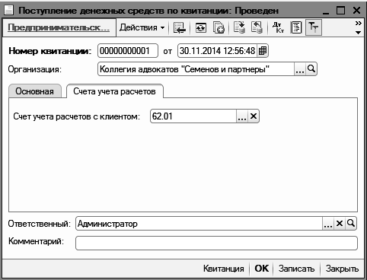
- Ответственный – устанавливается автоматически текущий пользователь из справочника Пользователи;
- Комментарий – любая дополнительная информация по документу;
После заполнения всех реквизитов из документа можно сформировать и распечатать Квитанцию. Печатная форма квитанции рекомендована Решением Совета Федеральной палаты адвокатов от 19 января 2007 года.
Внизу формы документа расположены кнопки:
- Квитанция – выводит на печать печатную форму квитанции;
- ОК – записать, провести документ и закрыть форму документа;
- Записать – записать документ;
- Закрыть – закрыть форму документа.
В течение дня можно оформить неограниченное количество квитанций. Если требуется оформить общий Приходный кассовый ордер, по заведенным в течение дня квитанциям, то для этого необходимо воспользоваться обработкой Формирование сводного ПКО по квитанциям.
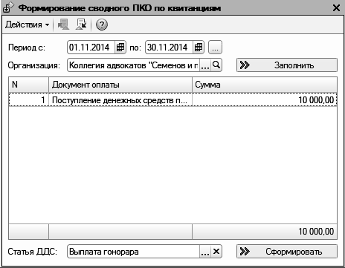
Вызов обработки осуществляется с помощью пункта меню Адвокаты – Взаиморасчеты с адвокатами – Формирование сводного ПКО по квитанциям.
В обработке необходимо заполнить следующие поля:
- Период – период, за который необходимо сформировать ПКО;
- Организация – выбирается из предложенного списка;
- Статья ДДС – выбирается статья движения денежных средств, которая будет указана в ПКО.
Кнопка Заполнить предназначена для автоматического заполнения табличной части квитанциями за выбранный период.
Внизу формы документа расположена кнопка Сформировать, которая позволяет автоматически сформировать ПКО на общую сумму по всем квитанциям, указанным в табличной части обработки.
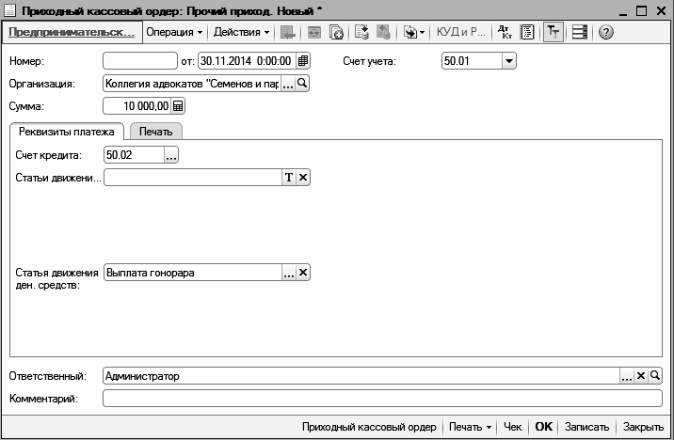

3.2.8. Документ «Реализация товаров и услуг»
Документ предназначен для отражения операций по оказанию услуг адвокатами. Для этого необходимо выбрать операцию Услуги адвоката.
Вызов документа для редактирования осуществляется с помощью пункта меню Продажа – Реализация товаров и услуг.
На форме документа необходимо заполнить следующие поля:
- Номер – номер документа, устанавливается автоматически;
- от – дата документа;
- Организация – выбирается из предложенного списка;
- Источник – выбирается значение из справочника Источники;
- Контрагент – контрагент, которому предоставляются услуги;
- Договор – договор с контрагентом;
- Зачет авансов – способ зачета по полученным ранее авансам в разрезе документов расчетов. Необходимо выбрать один из возможных способов: Автоматически, По документу или Не погашать;
- На закладке Услуги в табличную часть заносятся:
- N – номер строки задается автоматически;
- Вид юридической помощи – выбирается из справочника Виды юридической помощи;
- Содержание услуги, доп.сведения – содержание услуги;
- Количество – количество оказанных услуг;
- Цена – стоимость услуги;
- Сумма – общая сумма;
- Счет доходов – указывается счет доходов;
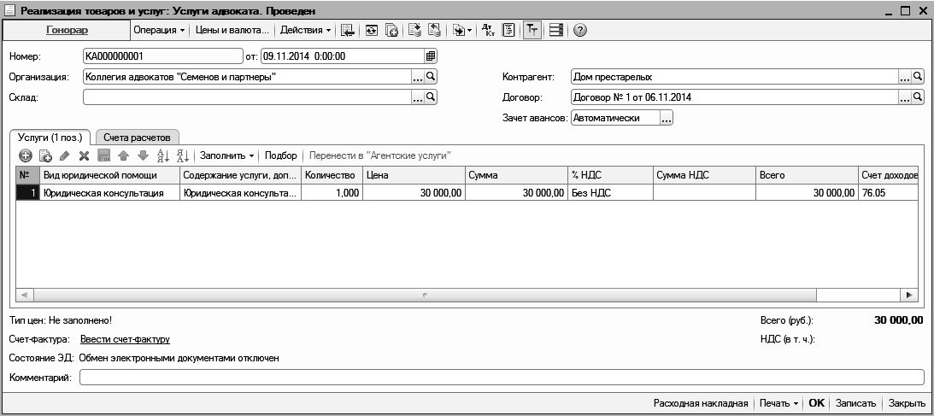
- на закладке Счета расчетов заносятся счета учета расчетов с клиентом.
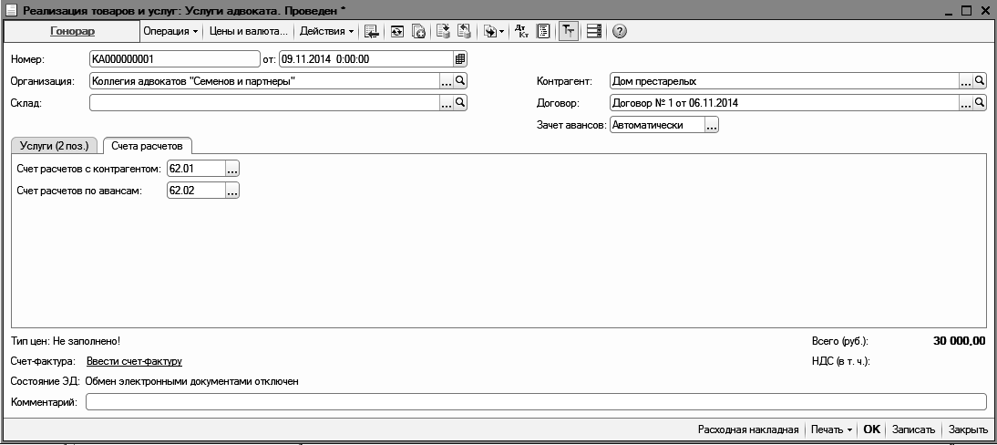

3.2.9. Документ «Назначение периодических отчислений адвокатам»
Документ Назначение периодических отчислений адвокатам предназначен для отражения удерживаемых с адвокатов отчислений (например, на нужды адвокатской конторы).
Вызов документа для редактирования осуществляется с помощью пункта меню Адвокаты – Взаиморасчеты с адвокатами – Назначение периодических отчислений адвокатам.
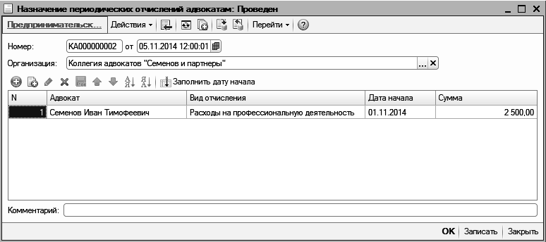
На форме документа необходимо заполнить следующие поля:
- Номер – номер документа, устанавливается автоматически;
- от – дата документа;
- в табличную часть заносятся сведения о назначаемых отчислениях:
- N – номер строки задается автоматически;
- Адвокат – из справочника Адвокаты выбирается адвокат, которому назначается отчисление;
- Вид отчисления – из справочника Виды адвокатских отчислений выбирается назначаемый вид отчисления;
- Дата начала – дата, с которой будет производиться отчисление указанного вида отчисления;
- Сумма – сумма отчисления.
Кнопка Заполнить дату начала предназначена для автоматического заполнения даты начала для всех отчислений.
Внизу формы документа расположены кнопки:
- ОК – сохранить, провести и закрыть документ;
- Записать – записать документ;
- Закрыть – закрыть документ.

3.2.10. Документ «Ввод отчислений с адвокатов»
Документ Ввод отчислений с адвокатов предназначен для отражения удерживаемых с адвокатов отчислений (например, на нужды адвокатской конторы) в бухгалтерском и налоговом учете.
Вызов документа для редактирования осуществляется с помощью пункта меню Адвокаты – Взаиморасчеты с адвокатами – Ввод отчислений с адвокатов.
При создании нового документа необходимо определить вид операции документа:
- Периодические отчисления – при выборе данного вида операции заполнение табличной части документа производится на основании назначенных периодических отчислений;
- Разовые отчисления – при выборе данного вида операции заполнение табличной части документа производится на основании фактических затрат по указанному виду отчисления и по заданным счетам расходов.
Если определен вид операции Периодические отчисления, то на форме документа необходимо заполнить следующие поля:
- Номер – номер документа, устанавливается автоматически;
- от – дата документа;
- Организация – организация, к которой относится документ;
- Ответственный – по умолчанию это ответственный, указанный в настройках пользователя;
- в табличную часть заносятся сведения о начисленных средствах:
- N – номер строки задается автоматически;
- Адвокат – из справочника Адвокаты выбирается адвокат, которому назначается отчисление;
- Вид отчисления» – из справочника Виды адвокатских отчислений выбирается вводимый вид отчисления;
- Сумма – сумма отчисления;
- Источник – из справочника Источники выбирается источник, по которому вводится сумма отчисления;
- счета учета расчетов с адвокатами и аналитические измерения по бухгалтерскому учету;
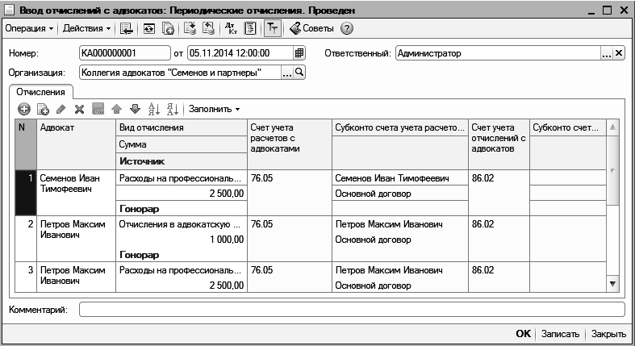
- Комментарий – комментарий к документу (заполнять не обязательно).
Если определен вид операции Разовые отчисления, то на форме документа необходимо заполнить следующие поля:
- Номер – номер документа, устанавливается автоматически;
- от – дата документа;
- Организация – организация, к которой относится документ;
- Вид отчисления – из справочника Виды адвокатских отчислений выбирается вводимый вид отчисления;
- на закладке Отчисления в табличную часть заносятся сведения о начисленных средствах:
- N – номер строки задается автоматически;
- Адвокат – из справочника Адвокаты выбирается адвокат, которому назначается отчисление;
- Сумма – сумма отчисления;
- Источник – из справочника Источники выбирается источник, по которому вводится сумма отчисления;
- счета учета расчетов с адвокатами и аналитические измерения по бухгалтерскому учету;
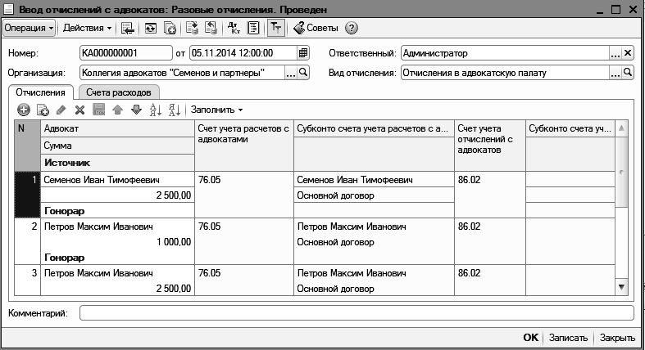
- на закладке Счета расходов в табличную часть заносятся счета расходов, по данным которых будут определяться фактические затраты;
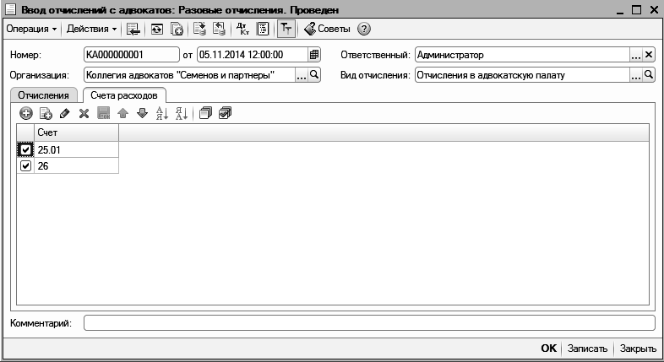
- Ответственный – по умолчанию это ответственный, указанный в настройках пользователя;
- Комментарий – комментарий к документу (заполнять не обязательно).
На командной панели формы документа на закладке Отчисления расположена кнопка Заполнить, которая предназначена для автоматического заполнения табличной части документа по определенной группе адвокатов или по всем адвокатам, которым назначены отчисления.
Внизу формы документа расположены кнопки:
- ОК – сохранить, провести и закрыть документ;
- Записать – записать документ;
- Закрыть – закрыть документ.

3.2.11. Документ «Начисление гонорара адвокатам»
Документ Начисление гонорара адвокатам предназначен для регистрации факта начисления гонорара и формирования проводок по отчислениям по налогу с доходов физических лиц, а также страховых взносов.
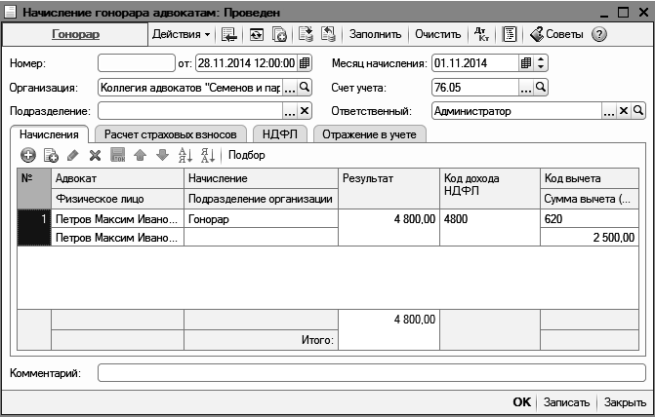
Вызов документа для редактирования осуществляется с помощью пункта меню Адвокаты – Взаиморасчеты с адвокатами – Начисление гонорара адвокатам.
На форме документа необходимо заполнить следующие поля:
- Номер – номер документа, устанавливается автоматически;
- от – дата документа;
- Организация – организация, к которой относится документ;
- Подразделение – подразделение, к которому относится документ;
- Месяц начисления – месяц начисления гонорара адвокатам;
- Счет учета – счет учета;
- Ответственный – по умолчанию это ответственный, указанный в настройках пользователя;
- на закладке Начисления в табличную часть заносятся:
- № – номер строки задается автоматически;
- Адвокат – из справочника Адвокаты выбирается адвокат, которому производится начисление гонорара;
- Физическое лицо – из справочника Физические лица выбирается физическое лицо, являющееся адвокатом, которому производиться начисление;
- Начисление – из планов видов расчетов Основные начисления организаций выбирается вводимый вид начисления (гонорар);
- Подразделение организации – подразделение организации из справочника Подразделения организаций;
- Результат – сумма начисленного гонорара (кредитовый оборот за месяц по счету, указанному в учетной политике адвокатского образования);
- Код дохода НДФЛ – код дохода НДФЛ выбирается из предложенного списка;
- Код вычета – код вычета выбирается из предложенного списка;
- Сумма вычета (количество детей) – сумма адвокатских отчислений уменьшающих налогооблагаемую базу;
- на закладке Расчет страховых взносов в табличную часть заносятся:
- № – номер строки задается автоматически;
- Физическое лицо – из справочника Физические лица выбирается физическое лицо, являющееся адвокатом, которому производиться начисление;
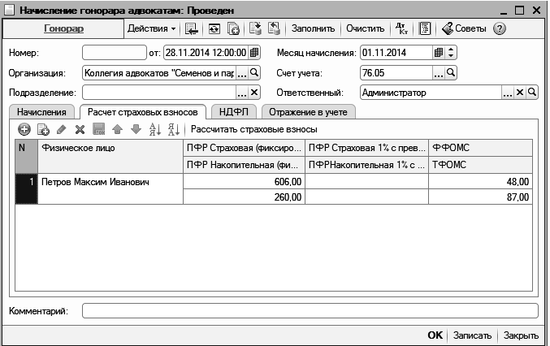
- ПФР страховая – сумма к перечислению страховой части трудовой пенсии, рассчитывается по формуле: Минимальный размер оплаты труда (Регистр сведений Минимальная оплата труда РФ)*Ставка ПФР страховая (Регистр сведений Тарифы страховых взносов);
- ПФР накопительная – сумма к перечислению накопительной части трудовой пенсии, рассчитывается по формуле: Минимальный размер оплаты труда (Регистр сведений Минимальная оплата труда РФ)*Ставка ПФР накопительная (Регистр сведений Тарифы страховых взносов);
- ФФОМС – сумма к перечислению в Федеральный фонд обязательного медицинского страхования, рассчитывается по формуле: Минимальный размер оплаты труда (Регистр сведений Минимальная оплата труда РФ)*Ставка ФФОМС (Регистр сведений Тарифы страховых взносов);
- ТФОМС – сумма к перечислению в Территориальный фонд обязательного медицинского страхованию, рассчитывается по формуле: Минимальный размер оплаты труда (Регистр сведений Минимальная оплата труда РФ)*Ставка ТФОМС (Регистр сведений Тарифы страховых взносов);
- кнопка Рассчитать страховые взносы позволяет автоматически рассчитать страховые взносы в соответствии с установленными сведениями о страховых взносах;
- на закладке НДФЛ в табличную часть заносятся:
- № – номер строки задается автоматически;
- Адвокат – из справочника Адвокаты выбирается адвокат, которому производится начисление гонорара;
- Подразделение организации – подразделение организации из справочника Подразделения организаций;
- Налог – сумма налога, рассчитывается по формуле: (Сумма из реквизита «Результат» (закладка «Начисления») – Сумма из реквизита «Сумма вычета (закладка «Начисления») – Общая сумма страховых взносов – Сумма стандартных вычетов)*Ставка НДФЛ;
- Месяц налогового периода – месяц начисления налога;
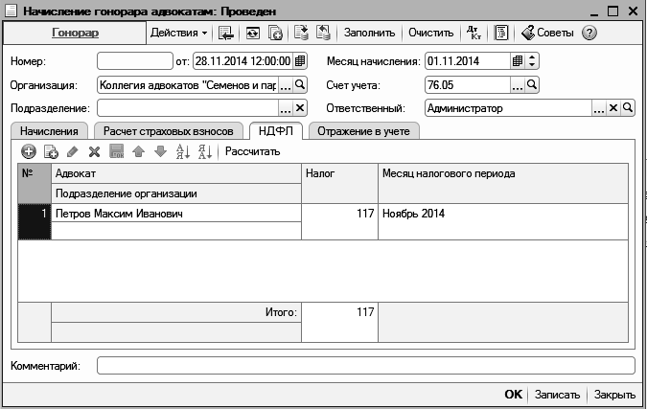
- кнопка Рассчитать позволяет пересчитать НДФЛ.
- на закладке Отражение в учете в табличную часть заносятся данные проведенного расчета гонорара адвокатам в виде сводных проводок по отражению гонорара в бухгалтерском и налоговом учете:
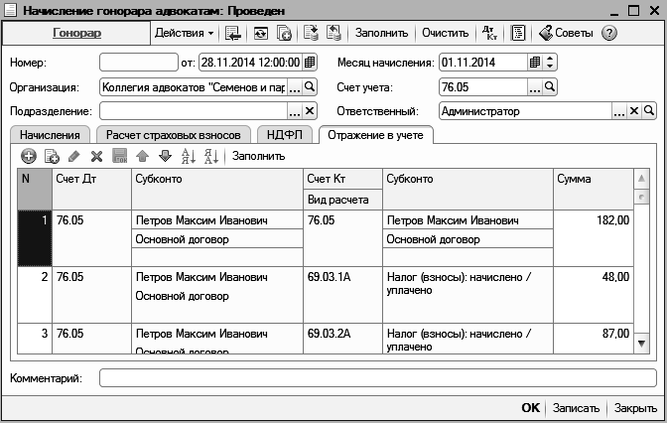
- кнопка Заполнить позволяет автоматически сформировать проводки по бухгалтерскому и налоговому учету начисленного гонорара адвокатам;
- Комментарий – комментарий к документу (заполнять не обязательно).
На командной панели формы документа расположены кнопки:
- Заполнить – предназначена для автоматического заполнения табличных частей на закладках Начисления, Расчет страховых взносов, НДФЛ документа;
- Очистить – предназначена для автоматического очищения всех табличных частей документа.
Внизу формы документа расположены кнопки:
- ОК – сохранить, провести и закрыть документ;
- Записать – записать документ;
- Закрыть – закрыть документ.

3.2.12. Документ «НДФЛ и ЕСН – доходы и налоги адвокатов»
Документ НДФЛ и ЕСН – доходы и налоги адвокатов предназначен для корректировки вручную сумм НДФЛ и пособий по социальному страхованию, рассчитанных для адвокатов.
Вызов документа для редактирования осуществляется с помощью пункта меню Адвокаты – Взаиморасчеты с адвокатами – Ввод доходов и налогов НДФЛ и страховых взносов.
Учет по НДФЛ ведётся на закладках НДФЛ: доходы и налоги, НДФЛ по ставке 13% и НДФЛ удержанный. Введенные данные отражаются в Налоговых карточках 1–НДФЛ и используются при формировании справок по форме 2–НДФЛ для представления в ИФНС и выдачи на руки работникам.
Учет по страховым взносам ведётся на закладках Страховые взносы. Введенные данные отражаются в Индивидуальных карточках и используются при формировании отчётов, ежеквартально представляемых в ИФНС.
Учет пособий по социальному страхованию ведётся на закладках Страховое обеспечение. Введенные данные используются при формировании Расчетных ведомостей по средствам ФСС по формам 4–ФСС и 4а–ФСС.
На форме документа необходимо заполнить следующие поля:
- Номер – номер документа, устанавливается автоматически;
- от – дата документа;
- Организация – организация, к которой относится документ;
- Налоговый (расчетный) период – организация, к которой относится документ;
- Ответственный – из справочника Пользователи указывается ответственный;
- на закладке НДФЛ: доходы и налоги в табличную часть заносятся: адвокат, по которому производится редактирование данных; дата дохода; месяц налогового периода; период регистрации; код дохода; сумма дохода; код вычета; сумма вычета; количество детей; сумма налога исчисленная; для обособленного подразделения задается код по ОКАТО, КПП;
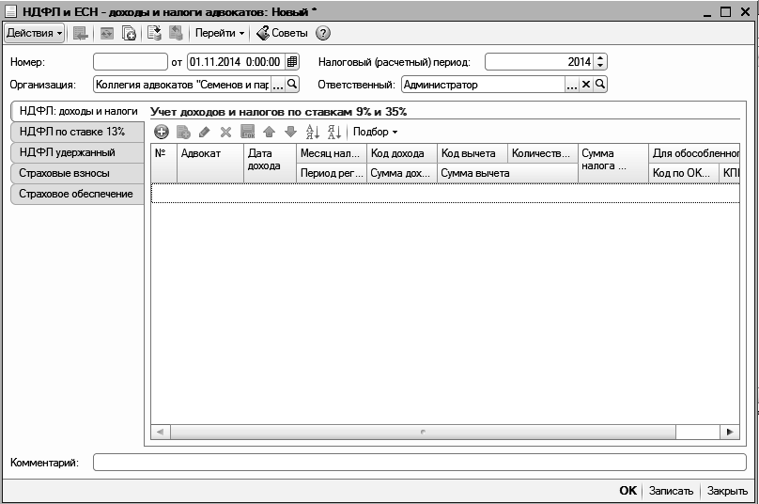
- на закладке НДФЛ по ставке 13%:
- в табличной части Исчислено налога: адвокат, по которому производится редактирование данных; месяц налогового периода; период регистрации; налог; для обособленного подразделения задается код по ОКАТО, КПП;
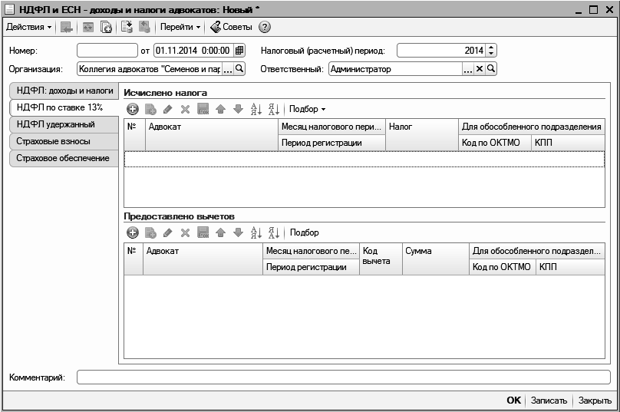
- в табличной части Предоставлено вычетов: адвокат, по которому производится редактирование данных; месяц налогового периода; период регистрации; код вычета; сумма предоставленного вычета; для обособленного подразделения задается код по ОКАТО, КПП;
- на закладке НДФЛ удержанный: адвокат, по которому производится редактирование данных; месяц налогового периода; период регистрации; ставка налога; код дохода; сумма; для обособленного подразделения задается код по ОКАТО, КПП;
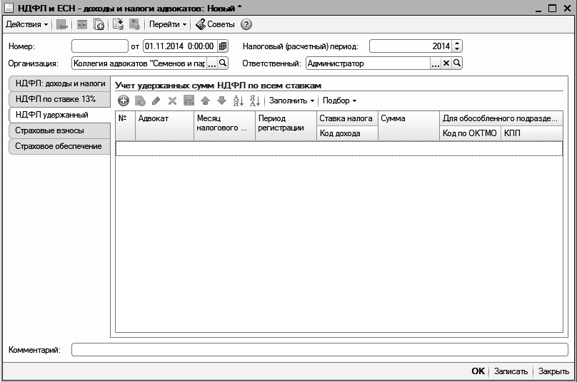
- на закладке Страховые взносы:
- в табличной части Учет доходов: адвокат, по которому производится редактирование данных; месяц налогового периода; вид дохода; сумма дохода; скидка;
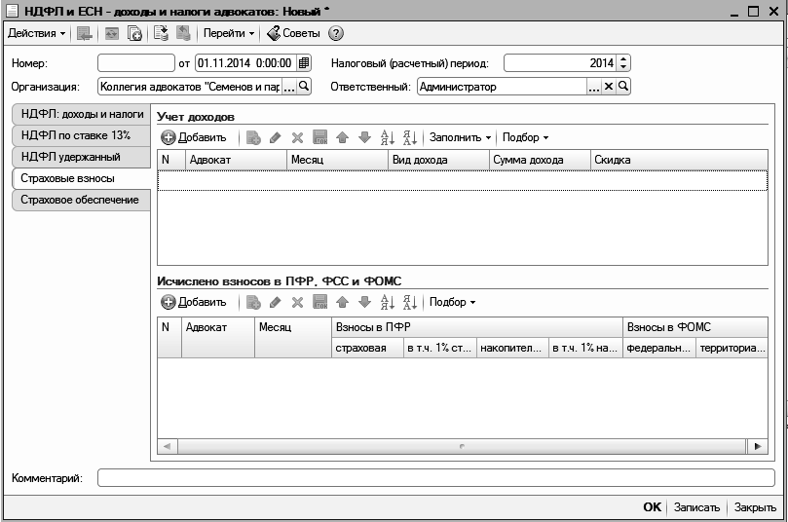
- в табличной части Исчислено взносов в ПФР, ФСС и ФОМС: адвокат, по которому производится редактирование данных; месяц налогового периода; сумма к перечислению сумма к перечислению страховой части трудовой пенсии; сумма к перечислению накопительной части трудовой пенсии; сумма к перечислению в Федеральный фонд обязательного медицинского страхования; сумма к перечислению в Территориальный фонд обязательного медицинского страхованию;
- на закладке Страховое обеспечение:
- в табличной части Пособия по временной нетрудоспособности и другие пособия: дата начисления; адвокат, по которому производится редактирование данных; вид пособия; новый случай; дата случая; оплачено дней; сумма всего;
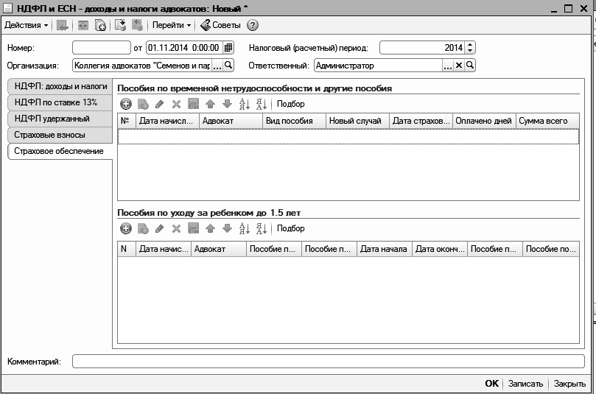
- в табличной части Пособия по уходу за ребенком до 1.5 лет: дата начисления; адвокат, по которому производится редактирование данных; пособие по уходу за первым ребенком; пособие по уходу за вторым ребенком; дата начала; дата окончания; пособие по уходу за первым ребенком сверх норм; по уходу за вторым ребенком сверх норм;
- Комментарий – комментарий к документу (заполнять не обязательно).
Внизу формы документа расположены кнопки:
- ОК – сохранить, провести и закрыть документ;
- Записать – записать документ;
- Закрыть – закрыть документ.

3.2.13. Документ «Подтверждение права на имущественный вычет»
Документ Подтверждение права на имущественный вычет регистрирует суммы имущественного вычета из представленного работником уведомления ИФНС о праве работника на получение имущественного налогового вычета по налогу на доходы физических лиц.
Вызов документа для редактирования осуществляется с помощью пункта меню Зарплата – Учет НДФЛ и налогов (взносов) с ФОТ – Подтверждение права на имущественный вычет.
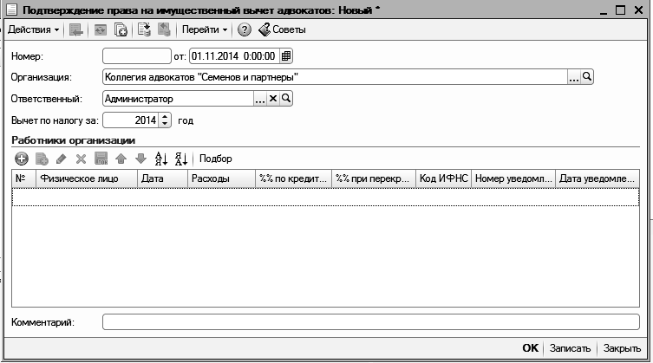
На форме документа необходимо заполнить следующие поля:
- Номер – номер документа, устанавливается автоматически;
- от – дата документа;
- Организация – организация, к которой относится документ;
- Ответственный – из справочника Пользователи указывается ответственный;
- Вычет по налогу за – за указывается год, за который предоставляется налоговый вычет.
- в табличной части Работники организаций: физическое лицо – сотрудник организации; дата – дата регистрации уведомления в организации; Расходы, %% по кредитам, Код ИФНС, Номер уведомления и Дата уведомления – заполняются соответствующими данными из уведомления ИФНС о праве на получение имущественного налогового вычета по налогу на доходы физических лиц.
Внизу формы документа расположены кнопки:
- ОК – сохранить, провести и закрыть документ;
- Записать – записать документ;
- Закрыть – закрыть документ.

3.2.14. Документ «Сведения о доходах адвокатов по 2009 год»
Документ Сведения о доходах адвокатов по 2009 год предназначен для:
- выдачи справок о доходах адвокатам за налоговые периоды по 2009 год;
- формирования сведений о доходах за налоговые периоды по 2009 год для представления их в ИФНС.
Вызов документа для редактирования осуществляется с помощью пункта меню Адвокаты – Взаиморасчеты с адвокатами – Сведения о доходах адвокатов по 2009 год.
При формировании сведений о доходах для представления их в ИФНС можно зарегистрировать переданные на взыскание в ИФНС суммы недоудержанного НДФЛ.
В соответствующих полях документа указываются:
- Организация (документ вводится только по головным организациям; по умолчанию используется организация, указанная в настройках пользователя);
- Ответственный (по умолчанию это ответственный, указанный в настройках пользователя);
- Телефон и должность ответственного лица (по умолчанию используются телефон и должность пользователя);
- Налоговый период, за который передаются сведения;
- Уникальный идентификатор файла для передачи в ИФНС;
- в табличном поле Справки о доходах указывается перечень формируемых справок с указанием ставки налога.
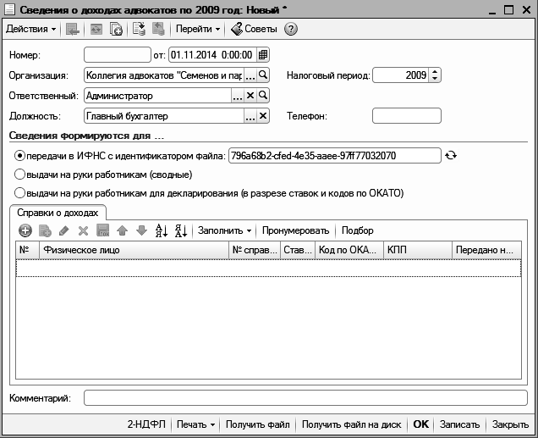
Меню Заполнить позволяет внести в табличную часть всех адвокатов, получавших доходы в организации в указанном налоговом периоде, с указанием налоговых ставок, по которым производилось исчисление налога. Кнопка Пронумеровать позволяет восстановить нумерацию справок с учетом всех справок, ранее зарегистрированных в ИБ.
Кнопка Получить файл позволяет сформировать файл для передачи в ИФНС. Кнопка Получить файл на диск позволяет скопировать этот файл непосредственно на дискетку. Имя файла для передачи в ИФНС содержит уникальный идентификатор, который присваивается при создании документа и может быть обновлен.
Кнопка Печать позволяет получить формы 2–НДФЛ и реестра справок (при передаче в ИФНС) для вывода на принтер.
Проведение документа (кнопка ОК) означает, что данные переданы в ИФНС.
При формировании файлов или печатных форм автоматически проводятся проверки выводимых данных, и в случае недостаточности либо ошибочности данных выдаются диагностические сообщения.

3.2.15. Документ «Ведомость на выплату доходов адвокатам»
Документ предназначен для подготовки гонорара к выплате через кассу.
Вызов документа для редактирования осуществляется с помощью пункта меню «Адвокаты – Взаиморасчеты с адвокатами – Ведомость на выплату доходов адвокатам».
При вводе нового документа заполняются реквизиты:
- Номер – номер документа, устанавливается автоматически;
- от – дата документа;
- Месяц начисления – месяц, за который начисляются средства;
- Организация – – организация, к которой относится документ;
- Способ выплаты – может иметь два состояния «через кассу» и «через банк».
- Подразделение – подразделение организации из справочника Подразделения организаций;
- Ответственный – из справочника Пользователи указывается ответственный;
- Комментарий – комментарий к документу (заполнять не обязательно):
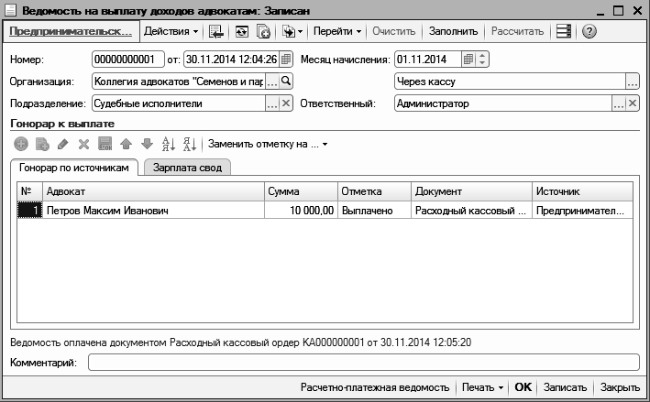
- на закладке Гонорар по источникам в табличную часть заносятся:
- № – номер строки, задается автоматически;
- Адвокат – из справочника Контрагенты выбирается физическое лицо, являющееся адвокатом, которому производится начисление;
- Сумма - сумма к выплате адвокатам;
- Отметка - факт фактической выплаты денег адвокатам через кассу;
- Документ - автоматически заполняется документ, отражающий выплату гонорара в учете (Расходный кассовый ордер);
- Источник - из справочника Источники выбирается источник, по которому вводится сумма гонорара:
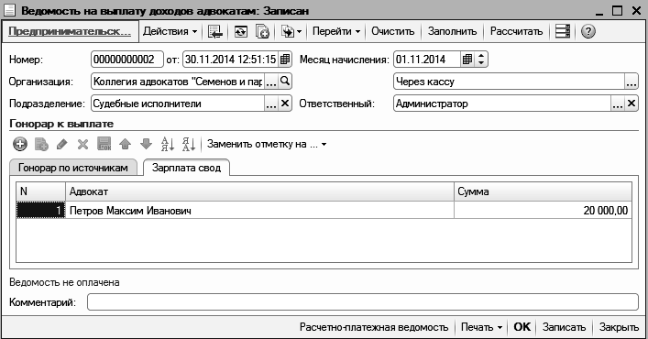
- на закладке Зарплата свод в табличную часть заносятся:
- № – номер строки, задается автоматически;
- Адвокат – из справочника Контрагенты выбирается физическое лицо, являющееся адвокатом, которому производится начисление;
- Сумма - сумма к выплате адвокатам.
На командной панели формы документа расположены кнопки:
- Перейти – предназначена для выплаты гонорара Расходными кассовыми ордерами с помощью обработки «Выплата гонорара расходными ордерами»;
- Заполнить – предназначена для автоматического заполнения списком работников параметрам отбора, установленным в документе, например, по подразделению организации;
- Очистить – предназначена для автоматического очищения всех табличных частей документа;
- Рассчитать – предназначена для автоматического расчета сумм к выплате адвокатам по состоянию на конец расчетного месяца на основании данных документа «Начисление гонорара адвокатам»;
Внизу формы документа расположены кнопки:
- Расчетно-платежная ведомость – предназначена для печати расчетно-платежной ведомости на выплату дохода адвокатам;
- Печать – меню выбора печатных форм;
- ОК – сохранить, провести и закрыть документ;
- Записать – записать документ;
- Закрыть – закрыть документ.
Примечание
После проведения документ Ведомость на выплату доходов адвокатам становится недоступным для изменения. При проведении в колонке Документ автоматически заполняется документ, отражающий выплату гонорара в учете (Расходный кассовый ордер).

3.2.16. Документ «Перемещение денежных средств между лицевыми счетами адвокатов»
Документ предназначен для отражения перемещений денежных средств между л/с самих адвокатов.
Вызов документа для редактирования осуществляется с помощью пункта меню «Адвокаты – Взаиморасчеты с адвокатами – Перемещение денежных средств между лицевыми счетами адвокатов».

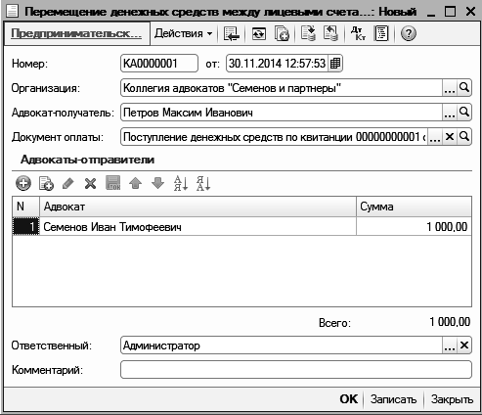
При вводе нового документа заполняются реквизиты:
- Номер – номер документа устанавливается автоматически;
- от – дата документа устанавливается автоматически;
- Организация – выбирается из предложенного списка;
- Адвокат-получатель - из справочника Контрагенты выбирается контрагент, у которого установлен признак «Является адвокатом»;
- Документ оплаты – документ поступления денежных средств, может быть следующих видов: Поступление денежных средств по квитанции, Поступление на расчетный счет либо Приходный кассовый ордер;
- Ответственный – устанавливается автоматически текущий пользователь из справочника Пользователи;
- Комментарий – любая дополнительная информация по документу.
Ниже расположена табличная часть, состоящая из колонок:
- N – порядковый номер строки табличной части, устанавливается автоматически;
- Адвокат – из справочника Контрагенты выбирается контрагент, входящий в команду адвокатов по договору, указанному в документе оплаты;
- Сумма – указывается сумма неотработанного гонорара.
Внизу формы документа расположены кнопки:
- ОК – записать, провести документ и закрыть форму документа;
- Записать – записать документ;
- Закрыть – закрыть форму документа.

3.2.17. Документ «Уведомление на оплату целевых средств»
Документ предназначен для выписки уведомлений на оплату членам НКО.
Вызов документа для редактирования осуществляется с помощью пункта меню «Адвокаты – Источники финансирования – Уведомление на оплату целевых средств».
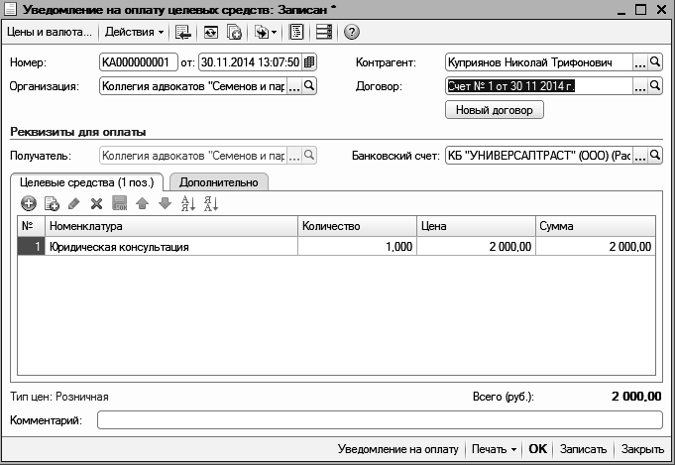
При вводе нового документа заполняются реквизиты:
- Номер – номер документа устанавливается автоматически;
- от – дата документа устанавливается автоматически;
- Контрагент – контрагент, которому предоставляются услуги;
- Организация – выбирается из предложенного списка;
- Договор - договор с контрагентом (Если уведомление на оплату выписывается члену НКО, с которым не заключен постоянный договор, можно создать договор автоматически по кнопке Новый договор);
- Получатель – организация, указанная в шапке документа;
- Банковский счет – банковский счет организации
- Комментарий – любая дополнительная информация по документу;
- на закладке Целевые средства в табличную часть заносятся:
- № – номер строки, задается автоматически;
- Номенклатура – выбирается из справочника Номенклатура;
- Количество – количество оказанных услуг;
- Цена – стоимость услуги;
- Сумма – общая сумма;
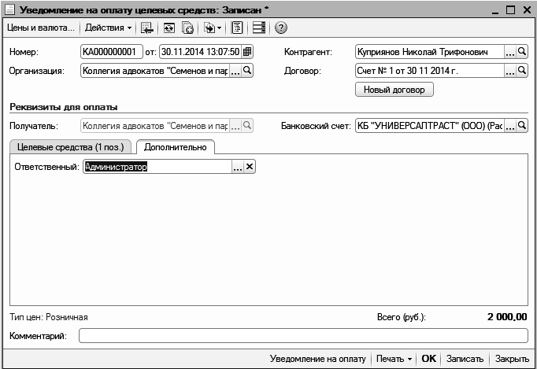
- на закладке Дополнительно заносится:
- Ответственный – из справочника Пользователи указывается ответственный;
На командной панели формы документа расположена кнопка Цена и валюта – предназначена для выбора типа цен номенклатуры.
Внизу формы документа расположены кнопки:
- Уведомление на оплату – предназначена для печати уведомления на оплату;
- Печать – меню выбора печатных форм;
- ОК – сохранить, провести и закрыть документ;
- Записать – записать документ;
- Закрыть – закрыть документ.

3.3. Отчеты

3.3.1. Отчет «Отчет по статьям затрат»
Отчет «Отчет по статьям затрат» позволяет получить сведения по всем статьям затрат за данный период по указанному источнику финансирования.
Для формирования отчета необходимо:
- открыть форму отчета Отчет по статьям затрат (меню Адвокаты – Отчеты по деятельности адвокатов – Прочие отчеты по некоммерческой деятельности – Отчет по статьям затрат);
- в диалоге формы Отчет по статьям затрат можно указать:
- с помощью полей Период с, по – выбрать период, за который формируется отчет;
- установить отборы по организации, источнику финансирования, статье затрат, проекту;
- нажать кнопку Сформировать.
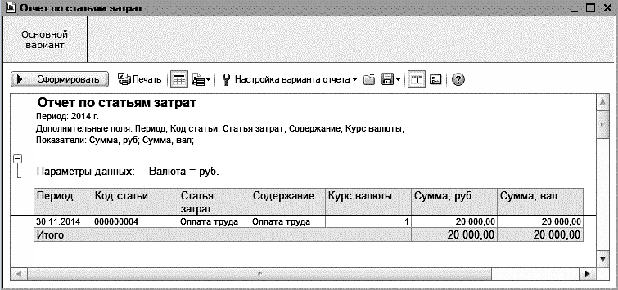
При нажатии кнопки Настройка варианта отчета открывается диалог для ввода дополнительных условий отбора при формировании отчета.

3.3.2. Отчет «Отчет по счетам затрат»
Отчет Отчет по счетам затрат позволяет получить сведения по всем счетам затрат за данный период по месяцам или по проектам.
Для формирования отчета необходимо:
- открыть форму отчета Отчет по счетам затрат (меню Адвокаты – Отчеты по деятельности адвокатов – Прочие отчеты по некоммерческой деятельности – Отчет по счетам затрат);
- в диалоге формы Отчет по счетам затрат указать:
- с помощью полей Период с, по – выбрать период, за который формируется отчет;
- установить отборы по организации, источнику финансирования, статье затрат, проекту;
- вид отчета – По месяцам или По проектам;
- нажать кнопку Сформировать.
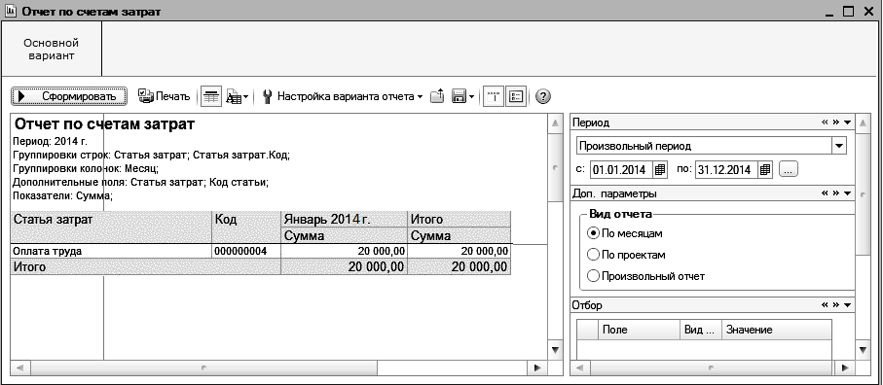
Нажатием кнопки Настройка варианта отчета вызывается диалог настройки дополнительных параметров вывода отчета.

3.3.3. Отчет «Ведомость износа ОС»
В отчете Ведомость износа ОС можно вывести данные о начисленном за период износе основных средств. В отчете можно установить быстрый отбор по основным средствам.
Для формирования отчета необходимо:
- открыть форму отчета Ведомость износа ОС (меню Адвокаты – Отчеты по деятельности адвокатов – Прочие отчеты по некоммерческой деятельности – Ведомость износа О);
- в диалоге формы Ведомость износа ОС можно указать:
- период;
- организацию;
- основное средство;
- нажать кнопку Сформировать.
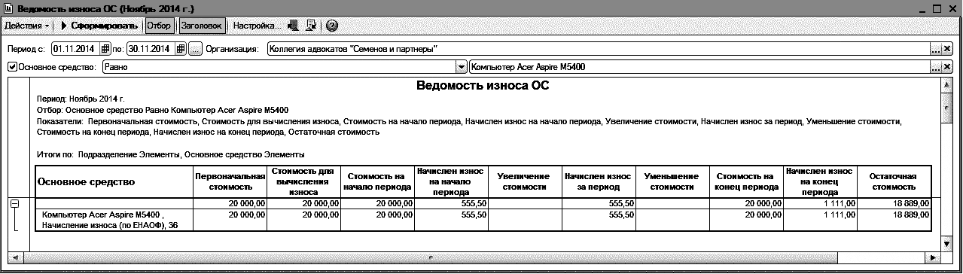
Нажатием кнопки Настройка… вызывается диалог настройки дополнительных параметров вывода отчета.

3.3.4. Отчет «Лицевая карточка адвоката»
Отчет Лицевая карточка адвоката позволяет получить информацию обо всех взаиморасчетах, производимых с адвокатами за указанный период.
Для формирования отчета необходимо: открыть форму отчета Лицевая карточка адвоката (меню Адвокаты – Отчеты по деятельности адвокатов – Личная карточка адвоката), указать период, организацию, адвоката и нажать кнопку Сформировать.
Отчет формируется в виде таблице и состоит из колонок:
- порядковый номер;
- контрагент, по которому производятся взаиморасчеты;
- договор, заключенный с адвокатом;
- документ и дата взаиморасчета;
- суммы, выданные адвокату;
- суммы, полученные от адвоката;
- остаток средств на лицевом счете адвоката.
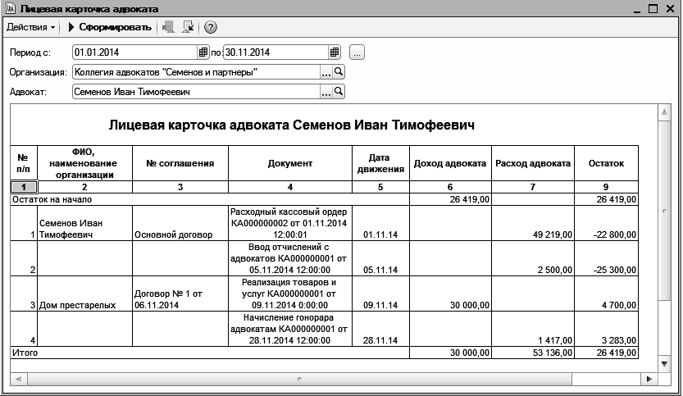

3.3.5. Отчет «Расчетная ведомость адвокатов»
Отчет Расчетная ведомость адвокатов предоставляет возможность сформировать произвольную расчетную ведомость предприятия, отобранную по различным критериям.
Для формирования отчета необходимо:
- открыть форму отчета Расчетная ведомость адвокатов (меню Адвокаты – Отчеты по деятельности адвокатов – Расчетная ведомость адвокатов);
- в диалоге формы Расчетная ведомость адвокатов можно указать:
- период;
- организацию;
- подразделение;
- адвоката;
- нажать кнопку Сформировать.
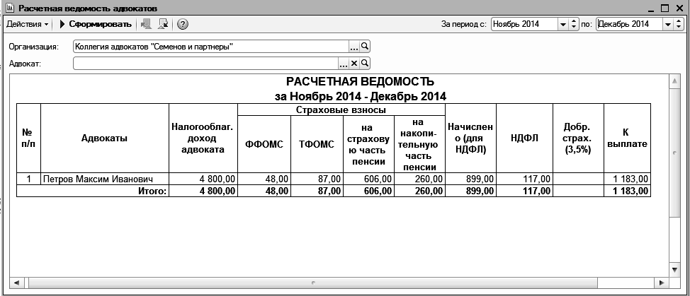

3.3.6. Отчет «Регламентированная форма 1–НДФЛ адвокатов»
Отчет Регламентированная форма 1–НДФЛ адвокатов предназначен для составления «Налоговой карточки по учету доходов и налога на доходы физических лиц» для адвокатов в соответствии с приказом МНС России от 31.10.2003 г. №БГ–3–04/583.
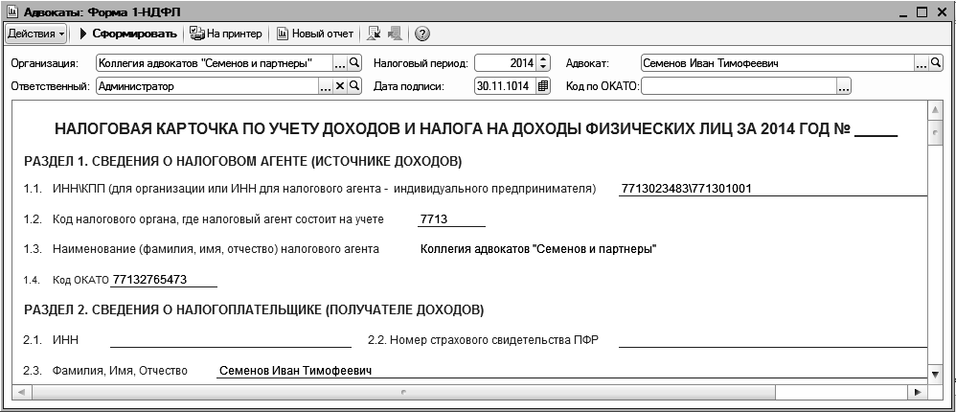
Для формирования отчета необходимо: открыть форму отчета Регламентированная форма 1–НДФЛ адвокатов (меню Адвокаты – Отчеты по деятельности адвокатов – Регламентированная форма 1–НДФЛ адвокатов), указать организацию, адвоката, налоговый период, дату подписи и нажать кнопку Сформировать.
По доходам, полученным адвокатом, являющимся налоговым резидентом, в разделе 3 отражаются все налогооблагаемые доходы, начисленные ему в отчетном налоговом периоде и облагаемые по ставке 13%, кроме доходов, выплаченных индивидуальным предпринимателям (в том числе частным нотариусам, частным охранникам, частным детективам) и не облагаемых налогом на доходы у источника выплаты.
По доходам, полученным физическим лицом, не являющимся налоговым резидентом, в разделе 3 отражаются любые фактически полученные доходы, включая доходы от реализации имущества, принадлежащего налогоплательщику на праве собственности, а также дивиденды (код дохода 1010), и облагаемые по ставке 30%.
При получении дохода в виде оплаты труда датой фактического получения налогоплательщиком такого дохода признается последний день месяца, за который ему был начислен доход за выполненные трудовые обязанности в соответствии с трудовым договором (контрактом), т.е. последний день месяца периода действия начислений, зарегистрированных документом «Начисление гонорара адвокатам».
При получении дохода в виде материальной выгоды датой фактического получения налогоплательщиком такого дохода определяется как день уплаты налогоплательщиком процентов по полученным кредитным средствам.
Сумма гонорара за каждый отчетный месяц проставляется в поле, соответствующем месяцу, за который она начислена.
В строке «Налог исчисленный» указывается сумма налога, исчисленного исходя из показателей строки «Налоговая база (С начала года)».
В строке «Налог удержанный» указывается сумма налога на доходы адвоката, удержанная налоговым агентом из фактически выплаченных налогоплательщику доходов. Таким образом, налог отражается в месяце выплаты налогоплательщику доходов.

3.3.7. Отчет «Карточка учета по страховым взносам адвокатов»
Отчет Карточка учета по страховым взносам адвокатов предназначен для составления Индивидуальной карточки учета сумм начисленных выплат и иных вознаграждений адвокатам, сумм начисленных страховых взносов, а также сумм налогового вычета.
Для формирования отчета необходимо:
- открыть форму отчета Карточка учета по страховым взносам адвокатов (меню Адвокаты – Отчеты по деятельности адвокатов – Карточка учета по страховым взносам адвокатов);
- в диалоге формы Карточка учета по страховым взносам адвокатов указать период;
- нажать кнопку Сформировать.

3.3.8. Отчет «Карточка учета по страховым взносам адвокатов»
Отчет «Лицевой счет адвоката» позволяет получать информацию о движениях денежных средств по адвокату за произвольный период, с детализацией по документам.
Также с помощью отчета можно получить сводную информацию в разрезе адвокатов (сводный отчет по всем адвокатам).
Отчет доступен в меню полного интерфейса «Адвокаты - Отчеты по деятельности адвокатов - Лицевой счет адвоката».
Перед формированием отчета необходимо указать:
- в полях Период с, по - период формирования отчета;
- в поле Организация - организация из справочника Организации, по которой формируется отчет;
- в поле Адвокат - из справочника Контрагенты выбирается адвокат, по которому будет формироваться отчет;
- флажок Сводно - если включен, то будет формироваться сводный отчет.
- Нажать кнопку Сформировать:
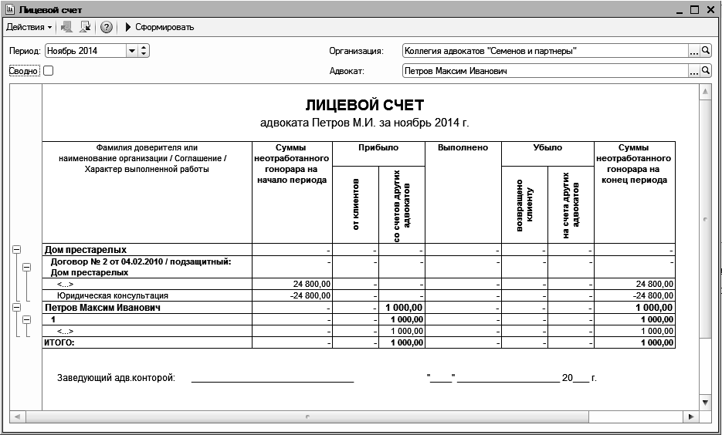

3.3.9. Отчет «Налоговая декларация ЕСН адвокатов»
Отчет «Налоговая декларация ЕСН адвокатов» позволяет получить информацию о начисленных и фактически оплаченных взносах в Федеральный бюджет, ФФОМС, ТФОМ за указанный отчетный период (год) с детализацией в разрезе показателей расчета по форме КНД 1151063.
Перед формированием отчета необходимо указать:
- в поле Адвокат - из справочника Контрагенты выбирается значение, по которому будет формироваться отчет.
- в поле За год - период формирования отчета;
- Нажать кнопку Сформировать:
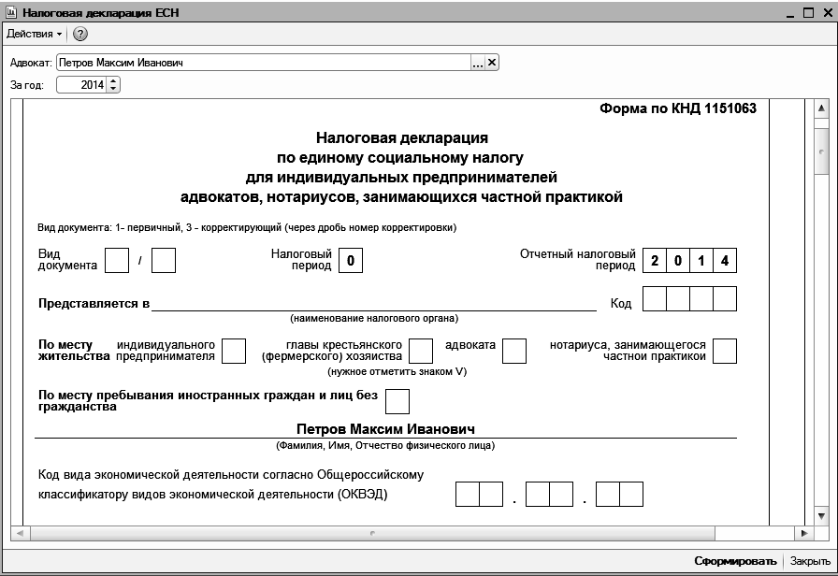

3.3.10. Отчет «Регламентированная форма Карточка по ЕСН (Адвокаты)»
Отчет "Индивидуальная карточка по ЕСН" предназначен для составления Индивидуальной карточки учета сумм начисленных выплат и иных вознаграждений работникам организации, сумм начисленного единого социального налога, а также сумм налогового вычета, в соответствии с приказом МНС России от 27.07.2004 г. №САЭ-3-05/443.
Перед формированием отчета необходимо указать:
- в поле Организация - организация из справочника Организации, по которой формируется отчет;
- в поле Налоговый период - период формирования отчета;
- в поле Адвокат - из справочника Контрагенты выбирается адвокат, по которому будет формироваться отчет;
- Нажать кнопку Сформировать:
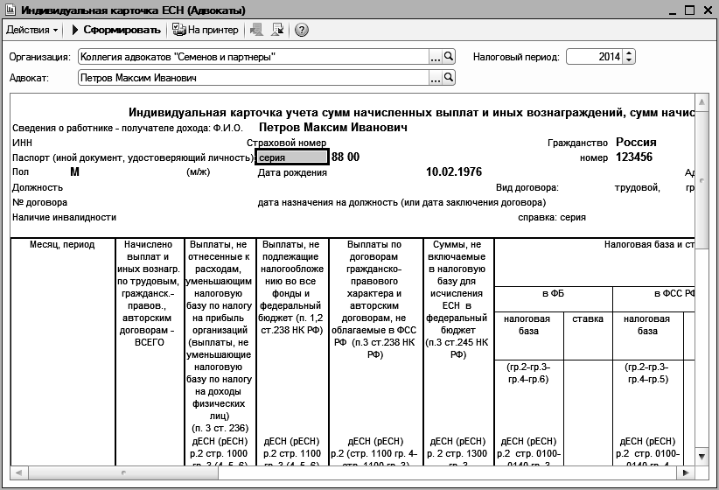

3.3.11. Отчет «Регламентированная форма Карточка по ОПС адвокатов»
Отчет "Индивидуальная карточка ОПС" предназначен для составления Индивидуальной карточки учета сумм начисленных выплат и иных вознаграждений, сумм страховых взносов на обязательное пенсионное страхование в соответствии с приказом МНС России от 27.07.2004 г. №САЭ-3-05/443.
Перед формированием отчета необходимо указать:
- в поле Организация - организация из справочника Организации, по которой формируется отчет;
- в поле Налоговый период - период формирования отчета;
- в поле Адвокат - из справочника Контрагенты выбирается адвокат, по которому будет формироваться отчет;
- Нажать кнопку Сформировать:
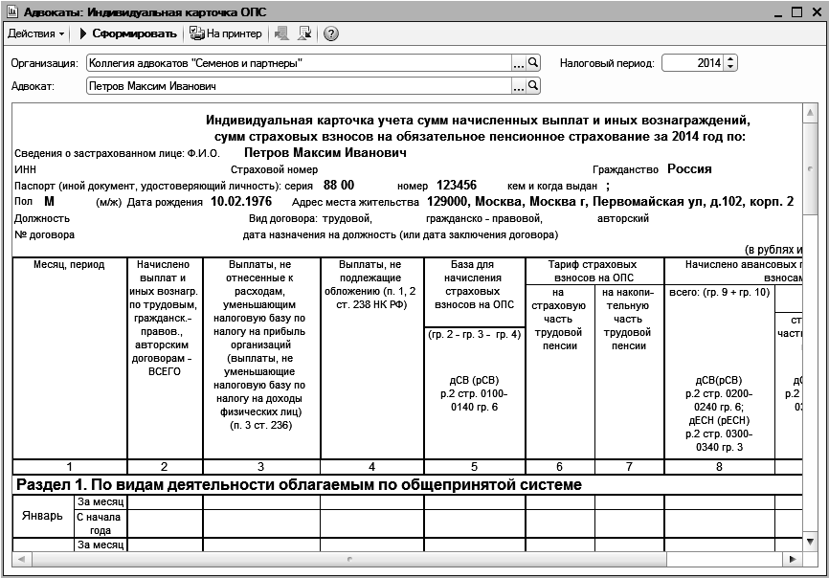

3.3.12. Отчет «Справка ЕСН Адвокатов»
Отчет «Справка ЕСН адвоката» позволяет получить информацию о начисленных и фактически оплаченных взносах в Федеральный бюджет, ФФОМС, ТФОМ за указанный отчетный период (год).
Перед формированием отчета необходимо указать:
- в поле Адвокат - из справочника Контрагенты выбирается адвокат, по которому будет формироваться отчет;
- в поле Адвокатское образование - организация из справочника Организации, по которой формируется отчет;
- в поле Налоговый период - период формирования отчета;
- Нажать кнопку Сформировать:
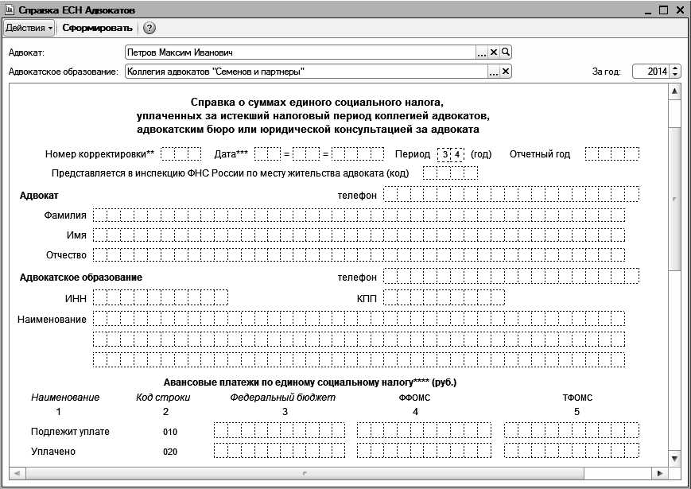

3.4. Обработки

3.4.1. Обработка «Загрузка справочников»
Обработка Загрузка справочников позволяет загрузить различные классификации операций сектора государственного управления (КОСГУ) по выбору:
- либо в справочник Источники,
- либо в справочник Статьи затрат.
Вызов обработки осуществляется с помощью пункта меню Адвокаты – Обмен данными – Загрузка справочников.
Предварительно необходимо скопировать файл ogs.txt в каталог с базой.
Файл ogs.txt входит в комплект поставки и по умолчанию он находится в <каталог шаблонов 1С: Предприятия 8> \ VDGB\NKO_ADV\ <номер версии> – обычно в каталоге C:\Program Files\ 1cv82\ tmplts\ VDGB\NKO_ADV\<номер версии>.
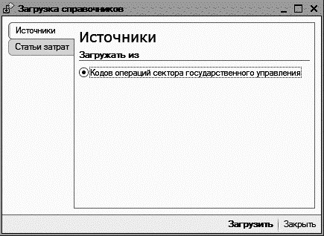

3.5. Совместная работа в конфигурации ВДГБ: Бухгалтерия для адвокатских образований и конфигурации Зарплата и Управление Персоналом
В конфигурации ВДГБ: Бухгалтерия для адвокатских образований реализована возможность обмена данными о плане счетов, видах субконто и объектах аналитического учета (в т.ч. Проекты и Источники) с конфигурацией Зарплата и Управление Персоналом.
Для этого в конфигурации ВДГБ: Бухгалтерия для адвокатских образований и используется обработка Выгрузка данных в конфигурацию «Зарплата и управление персоналом», ред. 2.5, а в конфигурации Зарплата и Управление Персоналом – внешняя обработка ВыгрузкаДанныхАдвокаты20_(2.5.XX).epf (XX – номер релиза конфигурации Зарплата и Управление Персоналом, начиная с которого возможна выгрузка данных), входящая в комплект поставки ВДГБ: Бухгалтерия для адвокатских образований.

3.5.1. Обмен данными между конфигурациями ВДГБ: Бухгалтерия для адвокатских образований и Зарплата и Управление Персоналом
Для настройки обмена данными между конфигурациями ВДГБ: Бухгалтерия для адвокатских образований и Зарплата и Управление Персоналом необходимо:
- в конфигурации ВДГБ: Бухгалтерия для адвокатских образований:
- запустить обработку Выгрузка данных в конфигурацию «Зарплата и Управление Персоналом», ред. 2.5» (меню Адвокаты – Обмен данными – Выгрузка данных в конфигурацию Зарплата и Управление Персоналом);
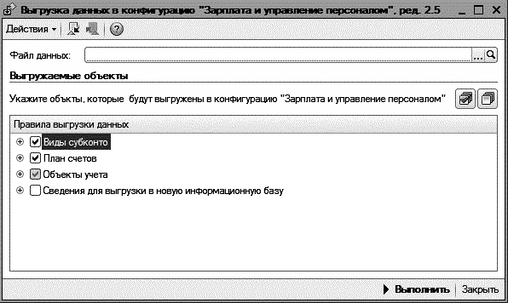
- в диалоге обработки Выгрузка данных в конфигурацию «Зарплата и Управление Персоналом», ред. 2.5 указать: в поле Файл данных – имя файла, в который будут выгружены данные; в списке Правила выгрузки данных – виды объектов, которые нужно выгрузить;
- с помощью кнопки Выполнить выполнить выгрузку данных в указанный файл, который затем следует загрузить в конфигурацию Зарплата и Управление Персоналом;
- в программе Зарплата и Управление Персоналом:
- запустить обработку Универсальный обмен данными (меню Сервис – Обмен данными – Универсальный обмен данными);
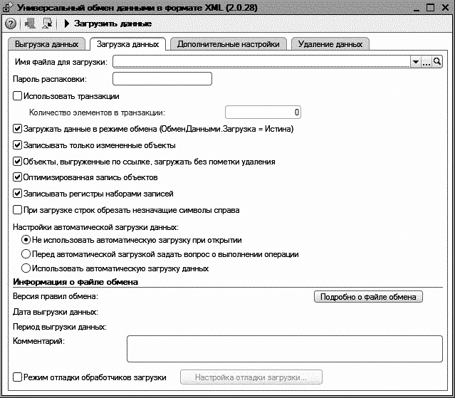
- в диалоге обработки Универсальный обмен данными перейти на закладку Загрузка данных и в поле Имя файла для загрузки указать имя файла, из которого будут загружены данные (файл из предыдущего пункта);
- нажатием кнопки Загрузить данные произвести загрузку данных из указанного файла в конфигурацию Зарплата и Управление Персоналом;
- После загрузки данных в плане счетов – на счетах учета автоматически добавится дополнительное субконто Источники финансирования.

3.5.2. Работа в конфигурации Зарплата и Управление Персоналом
При настройке способов отражения зарплаты в регламентированном учете следует заполнить субконто Источник (меню Расчет зарплаты по организациям – Учет зарплаты – Способы отражения зарплаты в учете).
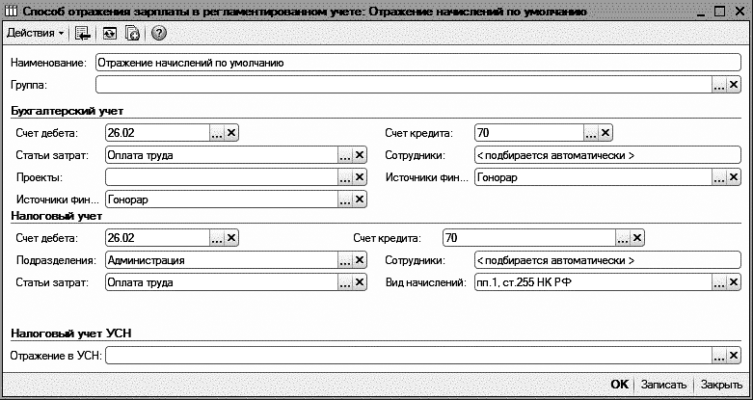
Для выгрузки данных из конфигурации Зарплата и Управление Персоналом 8 в конфигурацию ВДГБ: Бухгалтерия для адвокатских образований необходимо использовать внешнюю обработку ВыгрузкаДанныхАдвокаты20_(2.5.XX).epf, входящую в комплект поставки конфигурации ВДГБ: Бухгалтерия для адвокатских образований:
- открыть обработку ВыгрузкаДанныхАдвокаты20_(2.5.XX).epf в пользовательском режиме в конфигурации Зарплата и Управление Персоналом через меню Файл – Открыть;
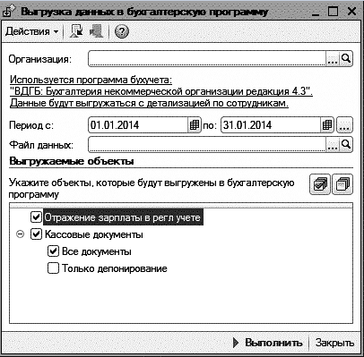
- в диалоге обработки Выгрузка данных в бухгалтерскую программу указать:
- в поле Организация – организация, по которой будут выгружаться данные;
- в поле Период с … по – период выгружаемых данных;
- в поле Файл данных – файл, в который будут помещены выгруженные данные;
- в списке Выгружаемые объекты – виды объектов, которые нужно выгрузить;
- нажатием кнопки Выполнить выгрузить данные в указанный файл, который затем следует загрузить в конфигурацию ВДБГ:Бухгалтерия для адвокатских образований.
Для загрузки данных из конфигурации Зарплата и Управление Персоналом в конфигурацию ВДГБ: Бухгалтерия для адвокатских образований необходимо:
- в конфигурации ВДГБ: Бухгалтерия для адвокатских образований запустить обработку Универсальный обмен данными (меню Сервис – Обмен данными – Универсальный обмен данными);
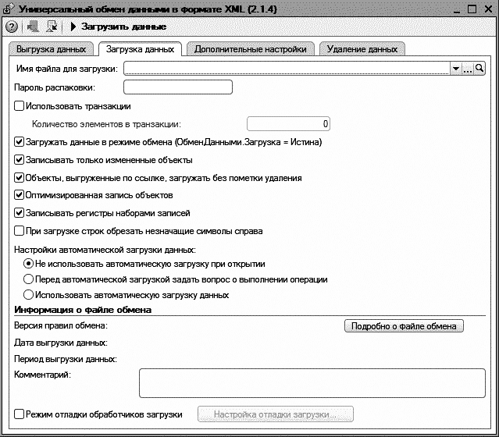
- в диалоге обработки Универсальный обмен данными перейти на закладку Загрузка данных и в поле Имя файла для загрузки указать имя файла, из которого будут загружены данные (файл из предыдущего пункта);
- нажатием кнопки Загрузить данные выполнить загрузку данных из указанного файла в конфигурацию ВДГБ: Бухгалтерия для адвокатских образований.

3.6. Механизм учета в адвокатских образованиях
Механизм учета в адвокатских образованиях можно представить следующим образом.

3.7. Пример работы с конфигурацией

3.7.1. Подготовка информационной базы к работе
Подготовка информационной базы к учету работы включает:
- подготовку и запуск программы;
- ввод сведений об организации;
- настройку параметров учета;
- ввод сведений об учетной политике организации в целях бухгалтерского и налогового учета;
- настройку учетной политики по персоналу;
- заполнение справочников.

Подготовка и запуск программы
Сначала настроим список пользователей. Для этого запустим программу в режиме конфигурации.
С помощью пункта меню Администрирование – Пользователи вызовем диалог Список пользователей и нажатием кнопки (Добавить) на командной панели или клавиши Insert создадим нового пользователя – Администратор:
- на закладке Основные:
- в поля Имя и Полное имя вносим – Администратор;
- устанавливаем флаг Аутентификация 1С: Предприятие;
- при необходимости можно заполнить поля Пароль и Подтверждение пароля, в данном случае не заполняем;
- устанавливаем флаг Показать в списке выбора;
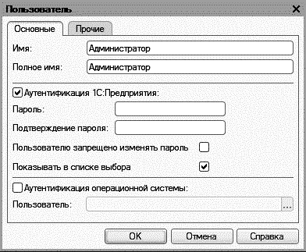
- на закладке Прочие устанавливаем:
- флажок доступных ролей Полные права;
- Основной интерфейс – Полный;
- Основной язык – Русский;
- сохраняем настройку введенного пользователя нажатием кнопки ОК.
Запускаем программу в режиме «1С: Предприятие». В окне выбора пользователя выбираем пользователя Администратор.
Программа предложит выполнить первоначальное заполнение информационной базы. На данное предложение ответим Да.

Ввод сведений об организации
Программа Бухгалтерия предприятия, ред. 2.0 позволяет вести в общей информационной базе учет для нескольких организаций. Основные сведения о каждой из них хранятся в справочнике Организации. Форма списка этого справочника открывается с помощью пункта меню Предприятие – Организации.
Создаем новый элемент нажатием кнопки на командной панели (или клавиши Insert) – Коллегия адвокатов «Семенов и партнеры»:
- Наименование организации – Коллегия адвокатов «Семенов и партнеры»;
- Префикс – КА;
- Полное наименование организации – Коллегия адвокатов «Семенов и партнеры»;
- Наименование плательщика в платежных поручениях на перечисление налогов – Коллегия адвокатов «Семенов и партнеры»;
- Основной банковский счет
- Номер счета – 11111111111111111111;
- Вид счета – Расчетный;
- Валюта – руб.;
- Банк, в котором открыт счет, – из справочника банков КБ »УНИВЕРСАЛТРАСТ» (ООО);
- Флажок «Прямые расчеты» – устанавливаем;
- Текст наименования организации в поле «Плательщик» в платежных поручениях — Коллегия адвокатов «Семенов и партнеры»;
- Флажок «Редактировать текст» – устанавливаем;
- Флажок «Указывать КПП плательщика «Во всех платежных поручениях» – устанавливаем;
- Флажок «выводить месяц в дате документа «Числом» – устанавливаем;
- Флажок «выводить сумму без копеек, если она в целых рублях» – не устанавливаем;
- Дата открытия счет – 31.12.2010;
- Дата закрытия счета – не указываем.
- На закладке Основные укажем:
- в группе Сведения о регистрации в ИФНС: ИНН – 7713023483; КПП – 771301001; Дата гос. регистрации – 31.12.2008; Код ИФНС – 7713; Наименование ИФНС – Инспекция ФНС России № 25 ЮЗАО;
- в группе «Свидетельство о постановке на учет в налоговом органе»: Дата выдачи – 31.12.2008; Серия и номер – 77 № 0025641;
- в группе «Налоговый орган, выдавший свидетельство»: Код – 7713; Наименование – Инспекция ФНС России № 25 ЮЗАО.
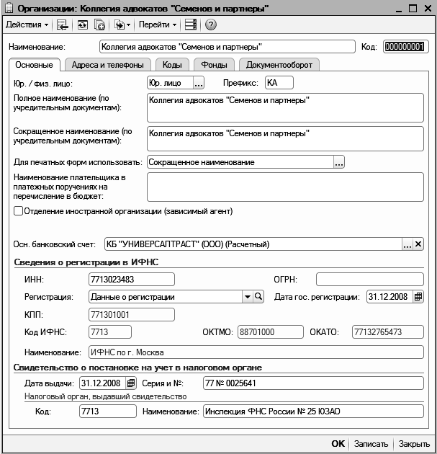
- Сохраним введенные реквизиты нажатием кнопки Записать.
- На закладке Адреса и телефоны зададим адреса и телефоны организации:
- Юридический адрес – 119620, Москва г, Солнцевский пр–кт, дом № 5, корпус 2;
- Фактический адрес – 119435, Москва г, Абрикосовский пер, дом № 2, корпус 3;
- Почтовый адрес – 119435, Москва г, Абрикосовский пер, дом № 2, корпус 3;
- Телефон – (495) 228–06–12.
- Проведем введенные данные, нажав кнопку ОК

Настройка параметров учета
В форме Настройка параметров учета устанавливаются параметры ведения учета, которые являются общими для всех организаций информационной базы.
Настройку параметров ведения учета произведем с помощью пункта меню Предприятие – Настройка параметров учета.
- На закладке Виды деятельности устанавливаем флажок Производство продукции, выполнение работ, оказание услуг;
- На закладке Системы налогообложения устанавливаем флажок Все системы налогообложения;
- На закладке Запасы настроим параметры учета материалов, товаров, готовой продукции и других видов материально–производственных запасов:
- Флажок Разрешается списание запасов при отсутствии остатков по данным учета – не устанавливаем;
- Флажок Ведется учет возвратной тары – устанавливаем;
- Флажок Ведется учет по партиям (документам поступления) – устанавливаем;
- Флажок Учет по складам (местам хранения) ведется по количеству и сумме – устанавливаем.
- На закладке Производство тип плановых цен номенклатуры, который будет использоваться по умолчанию в документах Отчет производства за смену и Акт об оказании услуг производственного характера для определения плановой себестоимости выпускаемой продукции (оказанных услуг), не устанавливаем;
- На закладке Денежные средства устанавливаем флажок Дополнительно ведется аналитический учет по статьям движения денежных средств.
- На закладке Расчеты с контрагентами:
- устанавливаем флажок Дополнительно ведется аналитический учет по документам расчета. Установленный флажок позволяет добавить на счетах расчетов с контрагентами третье субконто Документы расчетов с контрагентом. Иначе, проводки будут сформированы только по двум субконто Контрагент и Договор;
- Срок оплаты покупателей – 30 дней;
- Срок оплаты поставщикам – 30 дней.
- На закладке Расчеты с персоналом устанавливаем флажок Вести учет расчетов с персоналом по заработной плате и кадровый учет в этой программе и флажок Аналитический учет расчетов с персоналом ведется по каждому работнику, что позволяет получить из бухгалтерского учета данные по оплате труда в разрезе работников всех организаций информационной базы.
- Проведем введенные данные нажатием кнопки ОК.

Настройка учетной политики
В регистре сведений Учетная политика организаций хранятся сведения об учетной политике организации для бухгалтерского и налогового учета, система налогообложения организации, наличие налогообложения в виде единого налога на вмененный доход для отдельных видов деятельности. Каждая запись этого регистра характеризует учетную политику организации за определенный отчетный период (год).
Определим учетную политику для Коллегии адвокатов «Семенов и партнеры» на 2014 год.
- С помощью пункта меню Предприятие – Учетная политика – Учетная политика организаций вызовем регистр сведение Учетная политика организаций и добавим учетную политику на 2014 год.
- На закладке Общие сведения укажем следующую информацию:
- в поле Организация – Коллегия адвокатов "Семенов и партнеры";
- в поле Применяется с – устанавливаем 01.01.2014;
- флажок Общая система налогообложения – устанавливаем;
- флажок Применяется особый порядок налогообложения по отдельным видам деятельности – не устанавливаем;
- флажок Виды деятельности Производство продукции, выполнение работ, оказание услуг – устанавливаем.
- На закладке ОС и НМА выберем метод начисления амортизации (НУ) – линейный.
- На закладке Запасы выберем способ оценки материально–производственных запасов (МПЗ) при выбытии – по средней стоимости.
- На закладке Производство укажем базу распределения расходов основного и вспомогательного производства для услуг сторонним заказчикам и для услуг собственным подразделениям:
- Для продукции по плановой себестоимости выпуска для услуг сторонним заказчикам установим – устанавливаем По плановым ценам;
- Для продукции по плановой себестоимости выпуска для услуг собственным подразделениям – устанавливаем По плановым ценам;
- Флажок Включение общехозяйственных расходов в стоимость реализ. продукции по методу «директ–костинг» – устанавливаем.
- На закладке Выпуск продукции, услуг укажем:
- Способ учета выпуска – Без использования счета 40;
- Последовательность переделов – Определяется автоматически.
- На закладке НЗП зададим Способ учета НЗП – При отсутствии выпуска прямые расходы считать расходами НЗП.
- На закладке Налог на прибыль устанавливаем признак ведения учета в соответствии с ПБУ 18/02 "Учет расчетов по налогу на прибыль".
- На закладке НДФЛ установим, что стандартные вычеты применяются нарастающим итогом в течение налогового периода.
- На закладке Страховые взносы укажем вид тарифа страховых взносов – Организации, применяющие ОСН, кроме с/х производителей.
- Проводим сформированную учетную политику – нажимаем кнопку ОК.

Настройка учетной политики по персоналу
Определим учетную политику по персоналу:
- С помощью пункта меню политики Предприятие – Учетная политика – Учетная политика (по персоналу) вызываем регистр сведений Учетная политика организаций по персоналу и добавляем новую запись;
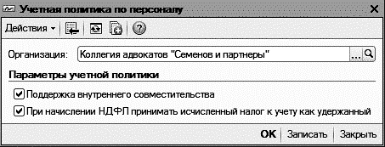
- В диалоге Учетная политика по персоналу:
- Организация – Коллегия адвокатов «Семенов и партнеры» (по умолчанию);
- Флажок Поддержка внутреннего совместительства – устанавливаем;
- Флажок При начислении НДФЛ принимать исчисленный налог к учету как удержанный – устанавливаем;
- Проводим сформированную учетную политику по персоналу – нажимаем кнопку ОК.

Настройка параметров учета адвокатских образований
В регистр сведений Учетная политика адвокатских образований добавим новую запись (меню Адвокаты – Учетная политика адвокатских образований):
- Определим период – 01.01.2014;
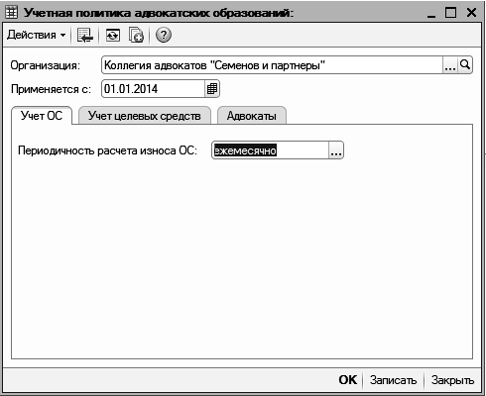
- На закладке Учет ОС установим периодичность расчета износа ОС – ежемесячно;
- На закладке Учет целевых средств заполним счета учета целевого финансирования и счета учета расчетов с контрагентами согласно приведенному ниже рисунку.
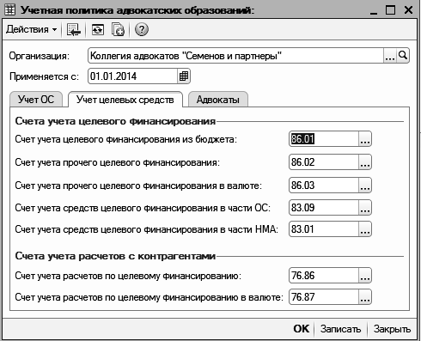
- На закладке Адвокаты заполним:
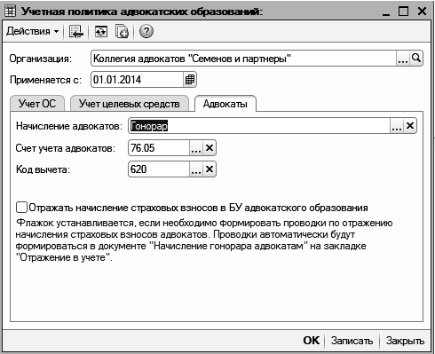
- Счет учета адвокатов – 76.05;
- Код вычета – 620;
- в качестве основного начисления для адвокатов определим Гонорар, заполним согласно приведенному ниже рисунку:
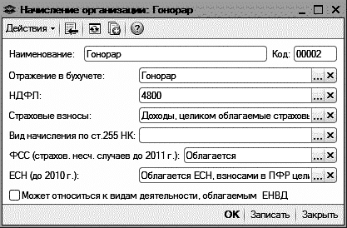

3.7.2. Пример 1.
Адвокат Семенов Иван Тимофеевич осуществляет деятельность в коллегии адвокатов. В январе 2014 года в кассу коллегии адвокатов поступило 30 000 рублей в качестве платы за оказание юридической услуги. Исполнителем на основании соглашения является Семенов И.Т.
В течение месяца адвокат осуществил следующие документально подтвержденные расходы:
- расходы на профессиональную деятельность (отчисления на нужды адвокатской коллегии) – 2 500 рублей;
- отчисления в адвокатскую палату – 100 рублей (не уменьшает налогооблагаемую базу).
С доходов И.Т. Семенова коллегия адвокатов исчислила и уплатила страховые взносы, перечислила взносы в Пенсионный фонд.
Адвокат имеет право на получение стандартного налогового вычета в размере 500 рублей, как инвалид с детства (п.п. 2, п. 1, ст. 218 НК РФ).
Также с доходов И.Т. Семенова коллегией адвокатов был исчислен НДФЛ.
В итоге на руки И.Т. Семенов получил 22718,00 рублей.
Рассмотрим, как в конфигурации ВДГБ: Бухгалтерия для адвокатских образований произвести расчет гонорара по данному адвокату.

Ввод данных об адвокате
В справочник Адвокаты добавим адвоката (меню Адвокаты – Справочники – Адвокаты):
- Семенов Иван Тимофеевич:
- флажок Является адвокатом – устанавливаем;
- Физ. лицо адвоката – Семенов Иван Тимофеевич (добавим в справочник Физические лица);
- Налоговые вычеты – стандартный налоговый вычет в размере 500 руб., как инвалид с детства (код вычета – 104);
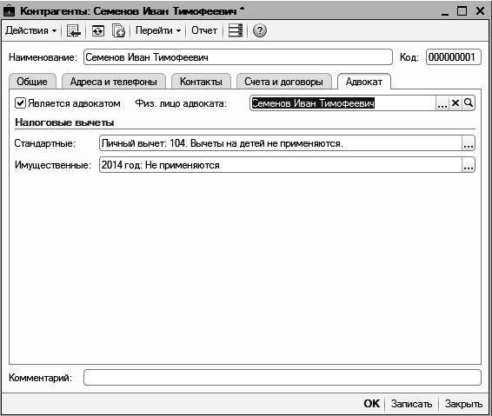

Оказание юридических услуг

Регистрация покупателя
Регистрацию покупателя можно выполнить как предварительно, так и непосредственно в процессе ввода документа.
В справочник Контрагенты добавим покупателя (меню Предприятие – Контрагенты) – Дом престарелых.

Регистрация договора с покупателем
Занести информацию о договоре с покупателем можно выполнить как предварительно, так и непосредственно в процессе ввода документа:
- Командой меню Предприятие – Контрагенты откроем форму Контрагенты: Дом престарелых.
- Перейдем на закладку «Счета и договоры».
- В табличной части Договоры контрагентов двойным щелчком на элементе с наименованием Основной договор (был введен автоматически при вводе сведений о контрагенте в справочник «Контрагенты») откроем форму Договор контрагента: Основной договор и укажем.
- в реквизите Наименование вместо значения Основной договор укажем – Договор № 1 от 06.01.2011;
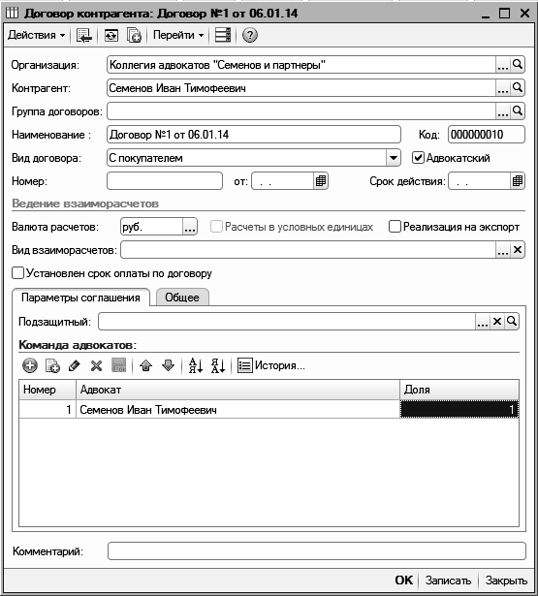
- в реквизите Вид договора – С покупателем;
- флажок Адвокатский – устанавливаем;
- на закладке Команда адвокатов в табличной части: адвокат – Семенов Иван Тимофеевич; доля – 1.
- Нажатием кнопки ОК сохраним изменения.

Оплата услуг
Создадим документ Приходный кассовый ордер с видом операции Оплата услуг адвоката (меню Касса – Приходный кассовый ордер):
- номер документа – КА000000003;
- дата документа – 06.01.2014;
- в левом верхнем углу формы выберем источник – Гонорар;
- организация – Коллегия адвокатов «Семенов и партнеры»;
- счет учета – 50.01;
- сумма – 30 000,00;
- контрагент – Дом престарелых;
- договор – Договор № 1 от 06.01.2014;
- ставка НДС – Без НДС;
- счет расчетов – 62.01;
- счет авансов – 62.02;
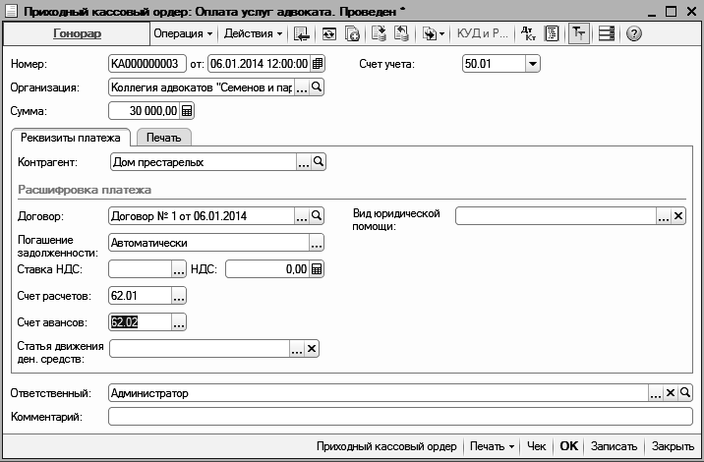
- нажатием кнопки ОК проведем документ.

Отгрузка услуг
Создадим документ Реализация товаров и услуг с видом операции Услуги адвоката (меню Продажа – Реализация товаров и услуг):
- номер документа – КА000000001;
- дата документа – 09.01.2014;
- В левом верхнем углу формы выберем источник – Гонорар;
- организация – Коллегия адвокатов «Семенов и партнеры»;
- контрагент – Дом престарелых;
- договор – Договор № 1 от 06.01.2014;
- зачет аванса – Автоматически;
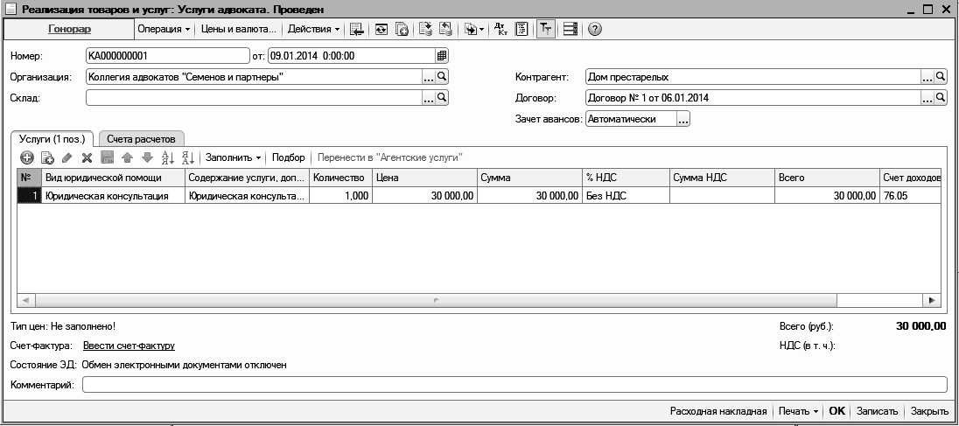
- на закладке Услуги в табличной части определяем:
- вид юридической помощи – Юридическая консультация (справочник Виды юридической помощи;
- содержание услуги, доп. сведения – Юридическая консультация;
- количество – 1;
- цена – 30 000,00;
- сумма – 30 000,00;
- счет доходов – 76.05;
- субконто – не заполняем;
- счет расходов – 76.05;
- на закладке Счета учета расчетов:
- счет учета расчета с контрагентом – 62.01;
- счет учета расчета по авансам – 62.02;
- нажатием кнопки ОК проводим документ.
При этом документом будут сформированы следующие проводки.
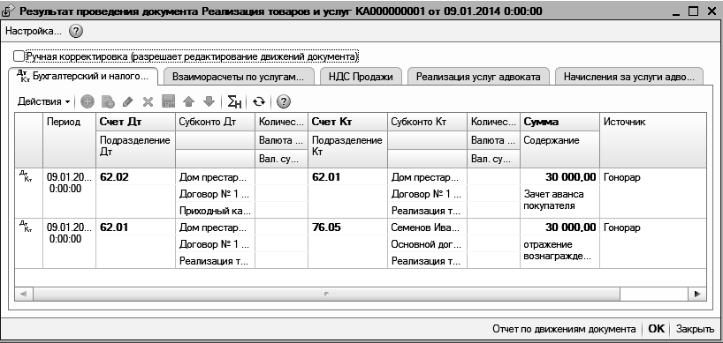

Ввод адвокатских отчислений

Регистрация адвокатских отчислений
В справочник Виды адвокатских отчислений добавим следующие отчисления (меню Адвокаты – Взаиморасчеты с адвокатами – Виды адвокатских отчислений):
- Расходы на профессиональную деятельность:
- Наименование – Расходы на профессиональную деятельность;
- Уменьшает налогооблагаемую базу – Уменьшает налогооблагаемую базу;
- Счет дебета – 76.05;
- Счет кредита – 86.02;
- Отчисления в адвокатскую палату:
- Наименование – Отчисления в адвокатскую палату;
- Уменьшает налогооблагаемую базу – Не уменьшает налогооблагаемую базу;
- Счет дебета – 76.05;
- Счет кредита – 86.02.

Назначение периодических отчислений
Создадим документ Назначение периодических отчислений адвокатам (меню Адвокаты – Взаиморасчеты с адвокатами – Назначение периодических отчислений адвокатам):
- номер документа – КА000000001;
- дата документа – 05.01.2011;
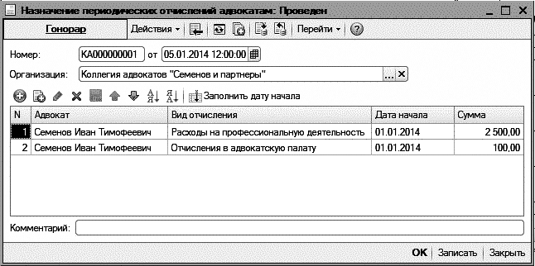
- организация – Коллегия адвокатов «Семенов и партнеры»;
- в табличной части для адвоката Семенова Ивана Тимофеевича назначим с 01.01.2014 следующие виды отчислений:
- Расходы на профессиональную деятельность – 2 500,00;
- Отчисления в адвокатскую палату – 100,00.
- нажатием кнопки «ОК» проведем документ.

Ввод адвокатских отчислений
Создадим документ Ввод адвокатских отчислений с видом операции – Периодические отчисления (меню Адвокаты – Взаиморасчеты с адвокатами – Ввод отчислений с адвокатов):
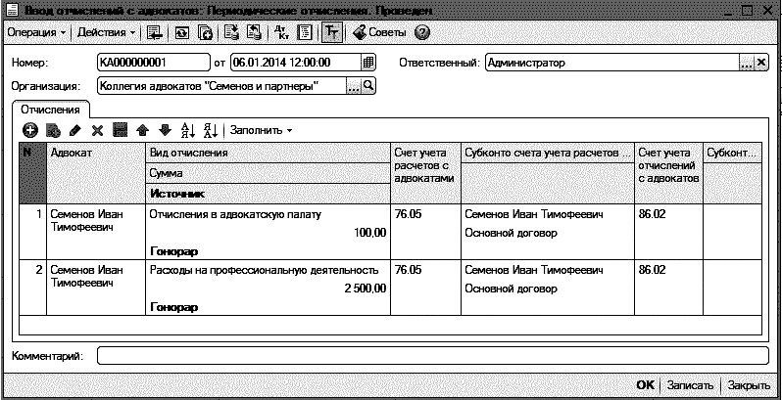
- номер документа – КА000000001;
- дата документа – 06.01.2014;
- организация – Коллегия адвокатов «Семенов и партнеры»;
- произведем автоматическое заполнение табличной части периодическими начислениями для адвоката Семенова Ивана Тимофеевича (меню Заполнить – Периодическими отчислениями);
- нажатием кнопки ОК проведем документ.

Начисление и выплата гонорара адвокатам

Начисление гонорара и расчет налогов
Создадим документ Начисление гонорара адвокатам (меню Адвокатские образования – Взаиморасчеты с адвокатами – Начисление гонорара адвокатам):
- номер документа – КА000000002;
- дата документа – 31.01.2014;
- месяц начисления – 01.01.2014;
- организация – Коллегия адвокатов «Семенов и партнеры»;
- счет учета – 76.05;
- ответственный – Администратор.
Нажатием кнопки Заполнить произведем автоматическое заполнение табличных частей закладок Начисления, Расчет ЕСН, НДФЛ. В нашем случае будут заполнены начисления и произведен расчет налогов для Семенова Ивана Тимофеевича следующим образом:
- на закладке Начисления:
- в поле Результат попадает кредитовый оборот за месяц по счету 76.05 для адвоката Семенова Ивана Тимофеевича – 30 000,00;
- в поле Код дохода НДФЛ устанавливается код дохода – 4800 (Иные доходы);
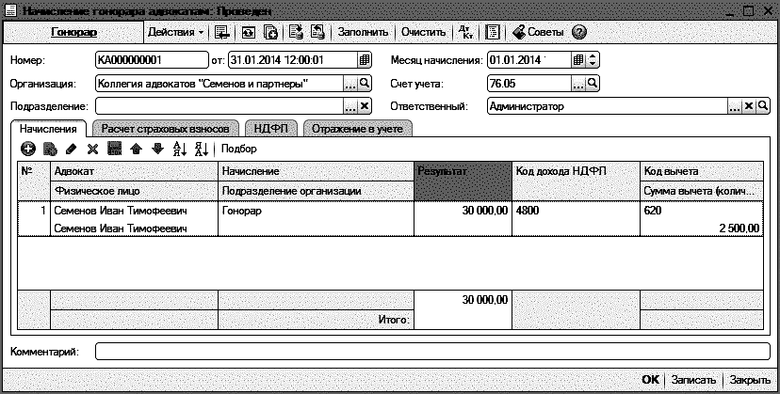
- в поле Код вычета устанавливается код вычета – 620 (Иные суммы, уменьшающие налоговую базу в соответствии с положениями главы 23 НК РФ);
- в поле Сумма вычета отображаются суммы адвокатских отчислений уменьшающих налогооблагаемую базу – 2500,00;
- на закладке Расчет страховых взносов расчет производится в соответствии с минимальным размером оплаты труда, указанным в регистре сведений Минимальная оплата труда РФ и со ставками, указанными в регистре сведений Тарифы страховых взносов для вида тарифа Адвокаты (меню Адвокаты – Взаиморасчеты с адвокатами – Тариф страховых взносов);
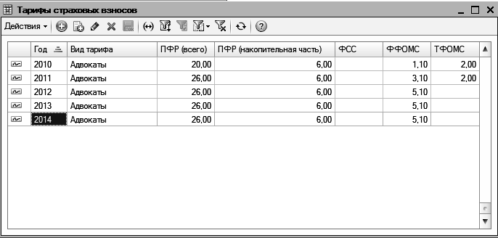
- сумма ПФР страховая:
4330*0,26=1125,80;
- сумма ПФР накопительная:
4330*0,06 = 259,80 ≈ 260;
- сумма в ФОМС:
4330*0,051 = 220,83 ≈ 221;
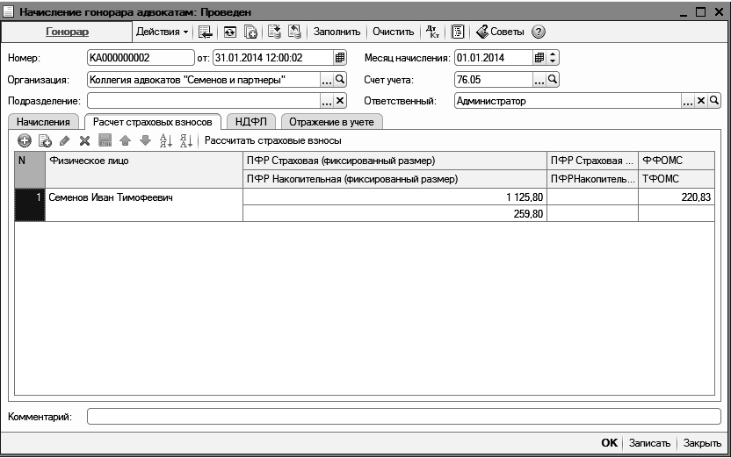
- на закладке НДФЛ:
- для адвоката Семенова Ивана Тимофеевича рассчитан налог – (30 000,00–2500,00–500,00 – 1125,80– 259,80 – 220,83 )* 0,13 = 3446
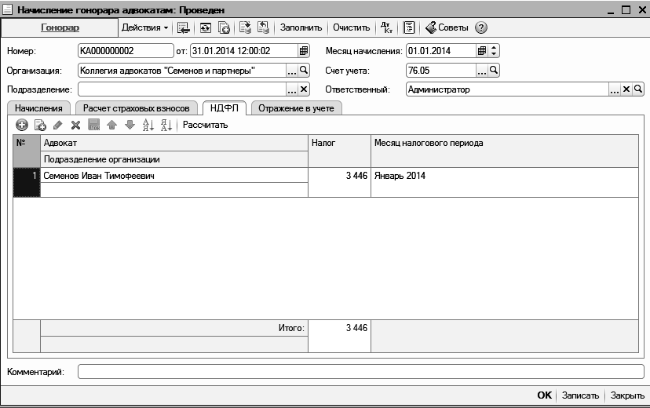
- на закладке Отражение в учете нажатием кнопки Заполнить произведем заполнение проводок, формуемых документом;
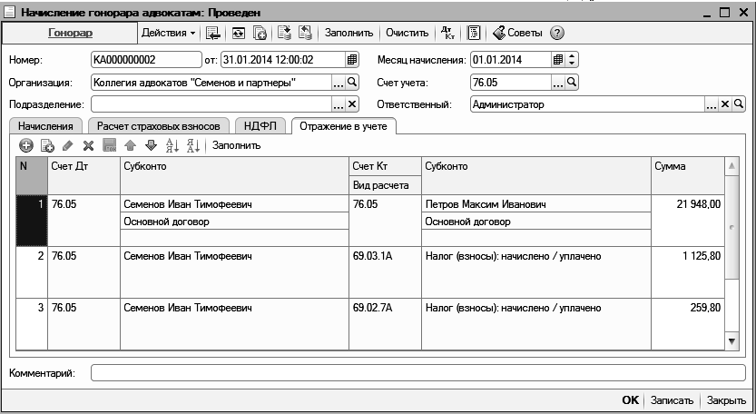
- нажатием кнопки ОК проводим документ.

Выплата гонорара
Произведем выплату гонорара. Создадим документ Расходный кассовый ордер (меню Касса – Расходный кассовый ордер):
- операция – Выплата гонорара адвокату;
- номер документа – КА000000001;
- дата документа – 01.02.2014;
- организация – Коллегия адвокатов «Семенов и партнеры»;
- счет учета – 50.01;
- сумма – 21948,00;
- на закладке Реквизиты платежа укажем:
- адвокат – Семенов Иван Тимофеевич;
- статья движения денежных средств – Выплата гонорара;
- договор – Основной договор;
- счет учета расчетов с адвокатом – 76.05;
- ответственный – Администратор.
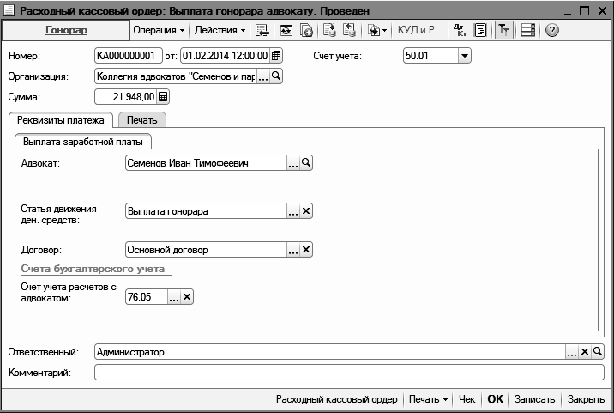

3.7.3. Пример 2.
Адвокаты Семенов Иван Тимофеевич и Петров Максим Иванович осуществляют деятельность в коллегии адвокатов. В феврале 2014 года на расчетный счет коллегии адвокатов поступило 100 000 рублей в качестве платы за оказание юридической услуги. Исполнителями на основании соглашения являются Семенов И.Т. и Петров М.И., причем доля каждого из них в участии по данной услуге составляет соответственно 0,6 и 0,4.
В течение месяца каждый из адвокатов осуществили следующие документально подтвержденные расходы:
- расходы на профессиональную деятельность (отчисления на нужды адвокатской коллегии) – 2 500 рублей;
- отчисления в адвокатскую палату – 100 рублей (не уменьшает налогооблагаемую базу).
С доходов И.Т. Семенова и М.И. Петрова коллегия адвокатов исчислила и уплатила страховые взносы, перечислила взносы в Пенсионный фонд.
Адвокат И.Т. Семенов имеет право на получение стандартного налогового вычета в размере 500 рублей, как инвалид с детства.
Адвокат М.И. Петров имеет право на получение стандартного налогового вычета в размере 400 рублей на себя и стандартные вычеты на 2 детей в размере 1000 рублей на каждого ребенка.
Также с доходов И.Т. Семенова и М.И. Петрова коллегией адвокатов был исчислен НДФЛ.
В итоге на руки И.Т. Семенов получил 48 818,00 рублей, а М.И. Петров – 31 665,00 рублей.
Рассмотрим, как в конфигурации «ВДГБ: Бухгалтерия для адвокатских образований» произвести расчет гонорара по данным адвокатам.

Ввод данных об адвокате
В справочнике Адвокаты данные об адвокате Семенове И.Т. уже есть, поэтому добавим данные по адвокату Петрову Максиму Ивановичу (меню Адвокаты – Справочники – Адвокаты):
- флажок Является адвокатом – устанавливаем;
- Физ. лицо адвоката – Петров Максим Иванович;
- Налоговые вычеты – стандартный налоговый вычет в размере 400 руб, стандартный вычет на детей в размере 1000 рублей на каждого.

Оказание юридических услуг

Регистрация покупателя
В справочнике Контрагенты уже добавлен покупатель Дом престарелых (меню Предприятие – Контрагенты).

Регистрация договора с покупателем
Занести информацию о договоре с покупателем можно выполнить как предварительно, так и непосредственно в процессе ввода документа:
- Командой меню Предприятие – Контрагенты откроем форму Контрагенты: Дом престарелых.
- Перейдем на закладку Счета и договоры.
- В табличной части Договоры контрагентов добавим новый договор и укажем.
- наименование – Договор № 2 от 04.02.2014;
- в реквизите «Вид договора» – С покупателем;
- флажок «Адвокатский» – устанавливаем;
- на закладке «Команда адвокатов» в табличной части: для адвоката Семенова Ивана Тимофеевича устанавливаем долю – 6; для адвоката Петрова Максима Иванович устанавливаем долю – 4;
- Нажатием кнопки ОК сохраним изменения.

Оплата услуг
Создадим документ Поступление на расчетный счет с видом операции Оплата услуг адвоката (меню Банк – Банковские выписки –Поступление на расчетный счет):
- номер документа – КА000000002;
- дата документа – 06.02.2014;
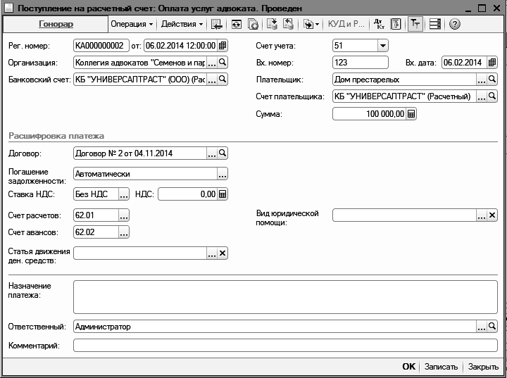
- в левом верхнем углу формы выберем источник – Гонорар;
- организация – Коллегия адвокатов «Семенов и партнеры»;
- счет учета – 51;
- сумма – 100 000,00;
- контрагент – Дом престарелых;
- договор – Договор № 2 от 04.02.2014;
- ставка НДС – Без НДС;
- счет расчетов – 62.01;
- счет авансов – 62.02;
- нажатием кнопки ОК проведем документ.

Отгрузка услуг
Создадим документ Реализация товаров и услуг с видом операции Услуги адвоката (меню Продажа – Реализация товаров и услуг):
- номер документа – КА000000001;
- дата документа – 09.02.2014;
- В левом верхнем углу формы выберем источник – Гонорар;
- организация – Коллегия адвокатов «Семенов и партнеры»;
- контрагент – Дом престарелых;
- договор – Договор № 2 от 04.02.2014;
- зачет аванса – Автоматически;
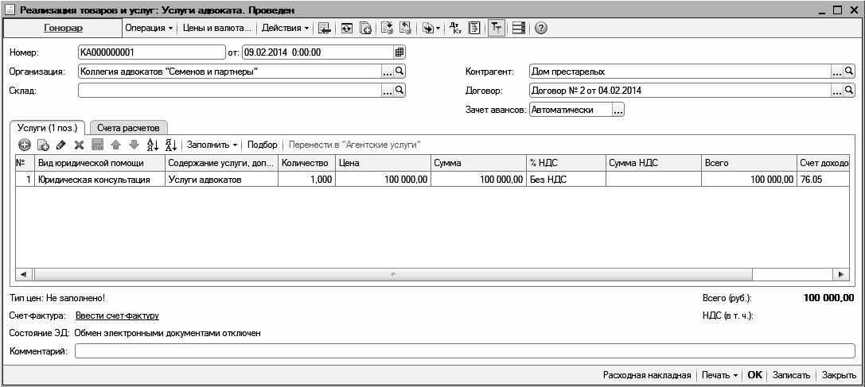
- на закладке Услуги в табличной части определяем:
- вид юридической помощи – Юридическая консультация (справочник Виды юридической помощи;
- содержание услуги, доп. сведения – Услуги адвокатов;
- количество – 1;
- цена – 100 000,00;
- сумма – 100 000,00;
- счет доходов – 76.05;
- субконто – не заполняем;
- счет расходов – 76.05;
- на закладке Счета учета расчетов:
- счет учета расчета с контрагентом – 62.01;
- счет учета расчета по авансам – 62.02;
- нажатием кнопки ОК проводим документ.
При этом документом будут сформированы следующие проводки.
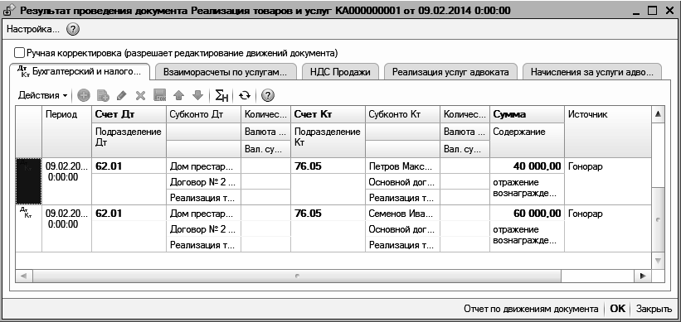

Ввод адвокатских отчислений

Назначение периодических отчислений
Создадим документ Назначение периодических отчислений адвокатам (меню Адвокатские образования – Взаиморасчеты с адвокатами – Назначение периодических отчислений адвокатам):
- номер документа – КА000000002;
- дата документа – 04.02.2014;
- организация – Коллегия адвокатов «Семенов и партнеры»;
- в табличной части для адвоката Петрова Максима Ивановича назначим с 01.02.2014 следующие виды отчислений:
- Расходы на профессиональную деятельность – 2 500,00;
- Отчисления в адвокатскую палату – 100,00.
- нажатием кнопки ОК проведем документ.

Ввод адвокатских отчислений
Создадим документ Ввод адвокатских отчислений с видом операции – Периодические отчисления (меню Адвокатские образования – Взаиморасчеты с адвокатами – Ввод отчислений с адвокатов):
- номер документа – КА000000002;
- дата документа – 04.02.2014;
- организация – Коллегия адвокатов «Семенов и партнеры»;
- произведем автоматическое заполнение табличной части периодическими начислениями для всех адвокатов (меню Заполнить – Периодическими отчислениями).
- нажатием кнопки ОК проведем документ.

Начисление и выплата гонорара адвокатам

Начисление гонорара и расчет налогов
Создадим документ Начисление гонорара адвокатам (меню Адвокатские образования – Взаиморасчеты с адвокатами – Начисление гонорара адвокатам):
- номер документа – КА000000003;
- дата документа – 28.02.2014;
- месяц начисления – 01.02.2014;
- организация – Коллегия адвокатов «Семенов и партнеры»;
- счет учета – 76.05;
- ответственный – Администратор.
Нажатием кнопки Заполнить произведем автоматическое заполнение табличных частей закладок Начисления, Расчет страховых взносов, НДФЛ. В нашем случае будут заполнены начисления и произведен расчет налогов для Семенова Ивана Тимофеевича и Петрова Максима Ивановича следующим образом:
- на закладке Начисления:
- в поле Результат попадает кредитовый оборот за месяц по счету 76.05 для адвоката Семенова Ивана Тимофеевича – 60 000,00; для адвоката Петрова Максима Ивановича – 40 000,00;
- в поле Код дохода НДФЛ устанавливается код дохода – 4800 (Иные доходы);
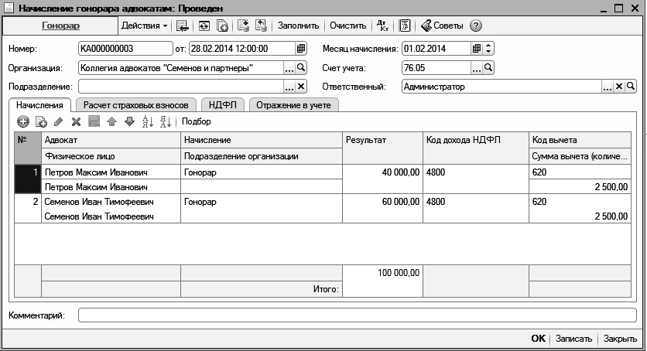
- в поле Код вычета устанавливается код вычета – 620 (Иные суммы, уменьшающие налоговую базу в соответствии с положениями главы 23 НК РФ);
- в поле Сумма вычета отображаются суммы адвокатских отчислений уменьшающих налогооблагаемую базу – 2500,00;
- на закладке Расчет страховых взносов производится расчет:
- для адвоката Петрова Максима Ивановича:
сумма ПФР страховая: 4330*0,26=1125,80;
сумма ПФР накопительная: 4330*0,06 = 260,00;
сумма в ФОМС: 4330*0,051 = 220,83 ≈ 221;
- для адвоката Семенова Ивана Тимофеевича:
сумма ПФР страховая: 4330*0,26 =1125,80;
сумма ПФР накопительная: 4330*0,06 = 260,00;
сумма в ФОМС: 4330*0,051 = 220,83 ≈ 221;
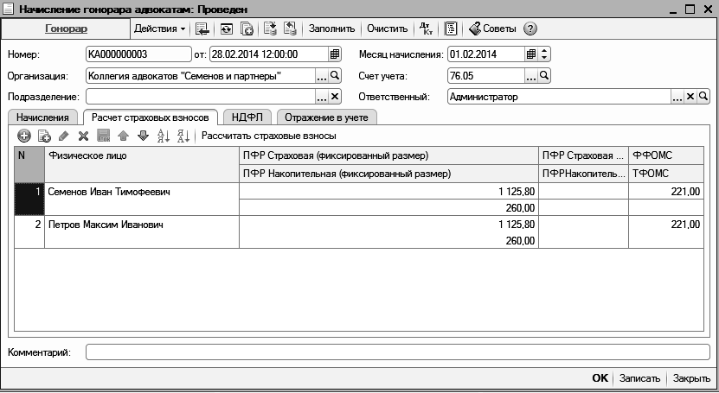
- на закладке НДФЛ:
- для адвоката Петрова Максима Ивановича рассчитан налог – (40 000,00–2500,00–400,00–2000,00–1125,80–260,00–221)* 0,13 = 4354,116 ≈4354;
- для адвоката Семенова Ивана Тимофеевича рассчитан налог – (60 000,00–2500,00–500,00–1125,80–260,00–221)* 0,13 = 7201,11 ≈ 7201;
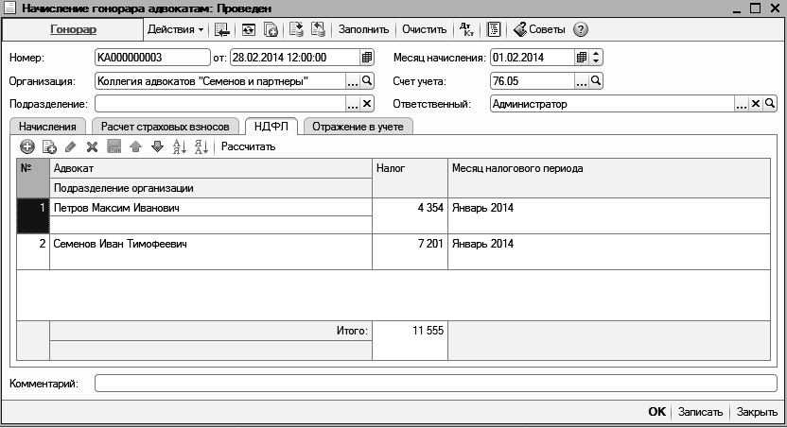
- на закладке Отражение в учете нажатием кнопки Заполнить произведем заполнение проводок, формуемых документом:
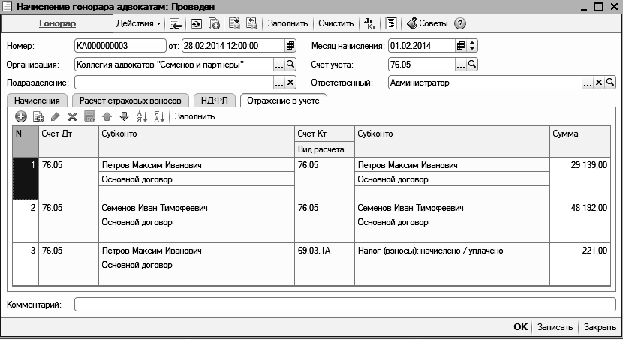
- Нажатием кнопки ОК проводим документ.

Выплата гонорара
Произведем выплату гонорара. Создадим два документа Расходный кассовый ордер (меню Касса – Расходный кассовый ордер):
- операция – выплата гонорара адвокату;
- номера документов – КА000000001 и КА000000002;
- дата документов – 02.03.2014;
- организация – Коллегия адвокатов «Семенов и партнеры»;
- счет учета – 50.01;
- сумма первого РКО – 48 192,00 для адвоката – Семенов Иван Тимофеевич;
- сумма второго РКО – 29 139,00 для адвоката – Петров Максим Иванович;
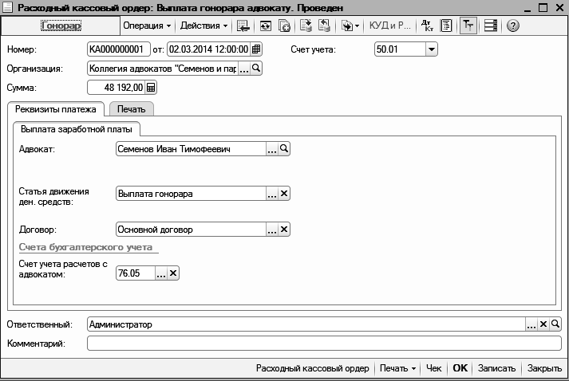
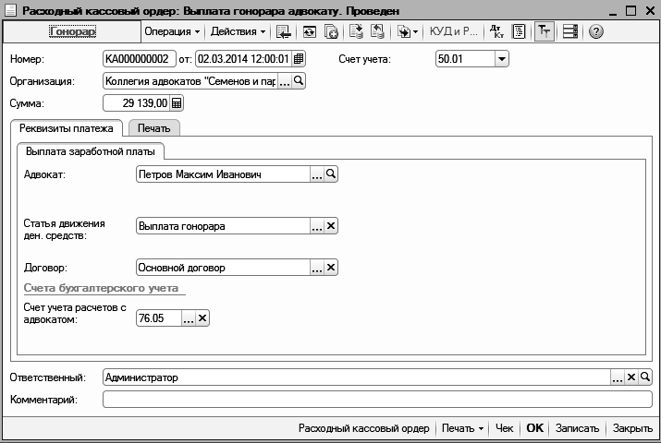
- ответственный – Администратор.

